DeepInfer 对昇腾推理平台的影响与应对
领导汇报版 第八版 2026 年 10 月 26 日 DeepInfer 实现归属与通用框架吸收路径
当前证据不支持因 DeepInfer 开源就整体替换团队的 vLLM-Ascend 主线。DeepInfer 已交付实质性的模型执行、算子接入和运行时优化；其中一部分利用 V4.1 的共同模型能力，一部分已被通用框架吸收，另一部分仍需按 A5 的瓶颈适配。三组性能证据支持现有路线在已测场景具备竞争力，尚未证明完整生产成本相同。[S01、S03、S39–S41]
DeepInfer 对我们的直接影响，主要是提供更明确的实现参照、提高性能要求，并加快有效优化的集成与验证。整体替代压力有限，不等于技术影响小；通用框架有同类机制，也不等于团队当前版本已充分兑现。本报告逐项说明 DeepInfer 做了什么、收益来自哪里，以及我们应复用、适配还是联合建设。
本报告区分三种主体：DeepInfer 本次开源引擎、DeepSeek 外部算子库与生产系统，以及 vLLM、SGLang、vLLM-Ascend 的对应实现。第 2 章解释核心技术及迁移关系，第 3–5 章展开主机执行和长期缓存，第 6 章保留全部测试图表及点评，第 8 章给出团队行动与汇报结论。

1 先理解一套推理服务在做什么
一次请求大致经过四个环节：服务接收问题并转换成模型输入；模型读取输入，生成可供后续使用的状态；模型逐步生成回答；服务将输出转换成文字或工具调用返回。模型按 token 处理内容，可把它理解为文字等内容经过编码后的片段。系统还要决定每个请求由哪台机器处理、哪些请求合成一批，以及旧状态是否可以复用。
常见术语 | 通俗解释 | 主要影响
Prefill 预填充 | 一次处理已经知道的输入，例如完整对话历史，建立后续生成要用的状态。 | 首个回答出现得多快；重复输入要花多少计算。
Decode 解码 | 基于已有状态持续生成新内容，反复执行模型。 | 回答输出速度；每张卡能同时服务多少用户。
KV Cache | 模型已计算出的历史中间状态，供注意力计算复用；它不是文字摘要。 | 内存、传输、存储以及重复计算成本。
算子与运行时 | 算子是在卡上执行的计算程序；运行时负责准备数据、安排执行并维护状态。 | 卡算得是否高效，是否因等数据或等下一批任务而空闲。

P/D 分离是把读输入和生成回答放到不同资源池，分别配置机器与并行方式。它可以避免长输入拖慢正在输出的请求，但会增加状态传输和调度工作。这是一种资源组织方法，GPU 和昇腾都可能受益，不能把它看成只用于弥补某种芯片短板。
衡量服务不能只看每卡每秒 token 数。还要看首 token 等待时间、连续输出间隔、忙时的尾延迟，以及满足这些要求时的总成本。本文所说“有效吞吐”，指在约定质量和响应时间内完成的服务量。

2 DeepInfer 核心优化及其与通用框架的关系
DeepInfer 本次公开的重点，是把 V4.1 模型允许的节省落实为高效执行。它实现跨层状态共享和有限重放，接入 DeepSeek 的融合算子库，并提供 C++ 热路径、异步调度、投机验证和 EPLB。下表按模型、算子、框架、系统梳理归属；最后一层主要来自 DeepSeek 生产实践披露，不能全部视为开源引擎已经交付。[S01–S02]
层次 | DeepInfer 或 DeepSeek 实际提供了什么 | 与通用框架的关系
模型 | DeepInfer 实现 V4.1 的 KV 共享、CED、SWA 重放、低精度及 DSpark；结构和权重来自模型。 | 同模型可获得共同收益；Ascend 已有部分共享和裁剪，需核对兑现程度。
算子 | DeepInfer 接入外部融合库，并有仓内 TileLang 等专用实现；GPU 与 A5 路径不同。 | vLLM、SGLang 已复用部分 GPU 库；A5 需比较后端、布局和完整执行链。
框架 | DeepInfer 开源 C++ 状态管理、异步调度、变长验证、EP/EPLB 和图执行等。 | 同类机制已有；专用状态组织和调度细节按接口、精度与收益吸收。
系统 | DeepSeek 披露长期 KV、分离部署及请求调度；完整配套服务未随引擎交付。 | 参考架构，复用已有 KV Pool、P/D 和路由基础，结合业务联合设计。

下文每项先解释 DeepInfer 的具体做法，再说明与通用框架的关系。“已有同类机制”不表示代码或性能相同；“已接入同一库”仅限对应平台和版本；“值得迁移”仍需精度、接口和整步收益验证。源码证明实现存在，不证明该技术由 DeepInfer 首创。

2.1 DeepInfer 如何兑现 V4.1 的模型能力

2.1.1 DeepInfer 执行的模型结构
DeepInfer 的专用执行路径围绕 V4.1 设计。模型结构规定要算什么，DeepInfer 决定怎样安排这些计算和状态。下面先画出模型语义，再标出实际代码中的复用、裁剪与融合；其他框架运行同一模型也应遵循这些语义，不能把全部结构性收益都记作 DeepInfer 的独占优势。
DeepInfer 仓库默认匹配 DeepSeek V4.1 Flash 1017：主干 40 层，每层包含 Attention 与 MoE，mHC 管理 4 路信息的混合与回写。每个主模型 MoE 层有 384 个路由专家，每 token 选择 6 个，另有 1 个共享专家。前 20 层和后 20 层构成 CED 两段。这些是模型配置，不是引擎新增的结构。[S24]
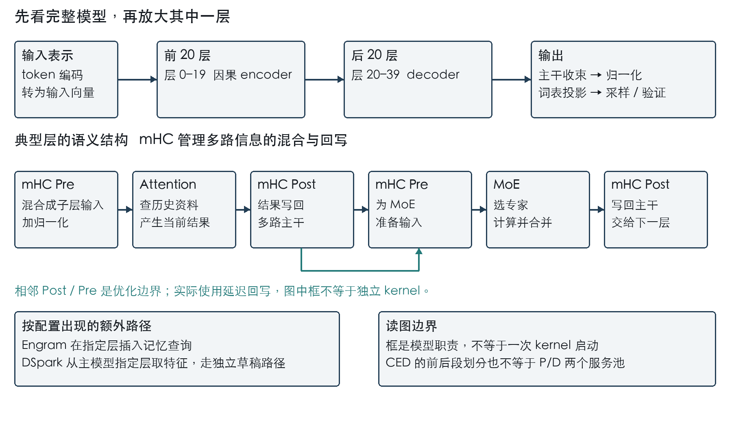
图 1 DeepInfer 所执行的 V4.1 模型语义结构 框不代表独立 kernel 省略视觉编码等细节
mHC 是模型保留多路中间信息并按规则混合、回写的机制。DeepInfer 为其实现 shifted 路径：本次输入混合可使用前一子层产生的系数，Post 可延后到下一边界，给融合创造条件。模型要求四路信息，不意味着 Attention 要算四遍；图中按语义职责排列，也不表示每个框都独立下发一个算子。[S25–S26]
DeepInfer 按模型配置在零基层号 1、14 插入 Engram 记忆查询，位置在上一子层 Post 与当前 Attention Pre 之间。它还让 DSpark 草稿读取主模型指定层的特征。这些模块不是每层都会执行；通用框架应实现相同模型语义，数据组织与执行方法可不同。[S24–S25]

2.1.2 理解 DeepInfer 前先区分三种 KV 复用
注意力可粗略理解为“拿当前问题去查历史资料”。Q 是当前要查询什么；K 帮助判断历史位置是否相关，V 提供对应内容。真实实现可能将 K、V 压缩或合并，但这个解释有助于理解依赖。KV 是模型算出的数值状态，不是原始文字，也不是人工摘要。
机制 | 复用发生在哪里 | 主要省什么
普通 KV Cache | 同一层生成下一 token 时，继续利用之前 token 的 KV。 | 不必每生成一个 token 都重算全部历史的 KV。
跨层 KV 共享 | 同一个请求内，模型多个层按训练好的规则读取同一份 KV。 | 减少不同层重复生成和保存的历史状态。
前缀缓存 | 后续请求的开头与旧请求相同，复用之前已经建立的 KV。 | 减少跨请求、跨轮对话的重复 Prefill。

DeepInfer 的跨层 KV 共享属于模型内部实现；DeepSeek 生产服务的跨天前缀复用属于跨请求系统能力。三种复用可以并存，但不能互相替代。开源引擎有内部 KV 管理，不代表已交付完整跨天缓存服务；后者在第 5 章单独讨论。

2.1.3 作为对照的普通模型 Prefill 过程
先看没有可复用前缀的长冷输入和普通完整 Prefill 路径。假设输入有 1 万个 token，模型有 40 层。我们只想让它回答接下来的问题，为什么还要让那些旧 token 经过深层计算？关键在于：普通模型第 30 层要保存的历史 KV，通常来自每个旧 token 经过前面 29 层得到的中间表示。要准备第 30 层的历史资料，就得先把旧 token 算到那里。
因此，长输入的 Prefill 通常需要让所有输入位置走过各层主要计算，建立之后生成时所需的缓存。各层会逐步改变 token 的表示；不能直接拿浅层 KV 冒充深层 KV，因为模型并没有按这种替代方式学习。这里忽略只计算末位置输出等细节，重点是深层历史状态对前面计算的依赖。

2.1.4 DeepInfer 怎样实现跨层 KV 共享
DeepInfer 按 V4.1 配置让来源层生成 global KV，消费层读取同一份状态，避免重复分配和投影。先用一个教学例子解释：假设第 5 至第 8 层共用第 5 层生成的 KV，第 6、7、8 层仍用自己的 Q 查询，分别产生 Attention 结果并执行自己的 MoE；共享历史资料不会取消各层计算。
可以把它理解为几位分析人员读同一份资料，但各自提出不同的问题、完成不同的分析。共享资料不等于共享结论，更不等于把四层计算变成一层。这也解释了为什么“KV 少了很多”不能直接换算为“模型计算量同比例下降”。
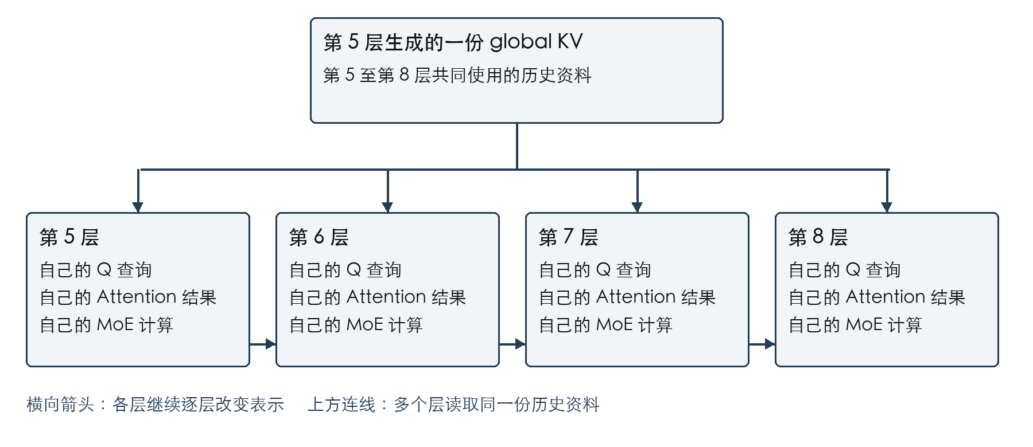
图 2 DeepInfer 跨层共享的教学示意 四层均保留自己的计算 并非真实层号或收益比例
DeepInfer 的 V4.1 代码分别管理主 KV 共享、索引 K 共享，以及已选历史位置的复用。前两者减少重复生成和存储，最后一项还可省去重复打分与选择。各层的最近窗口状态另行管理，不能理解成全模型物理上只有一份缓存。[S21]
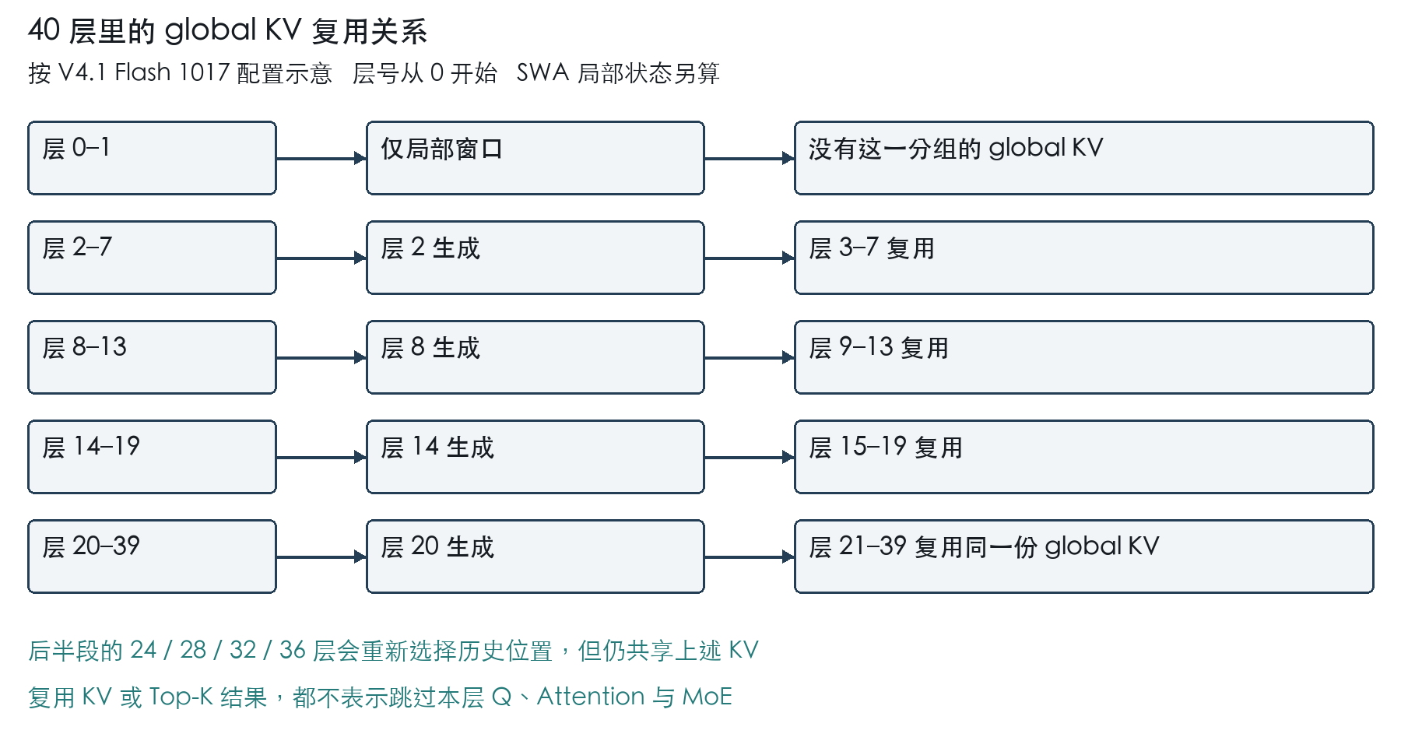
图 3 DeepInfer 默认配置的 global KV 分组 局部 SWA 与各层主计算仍存在
上图显示主干 global KV 的来源层为 2、8、14、20，共四组，并不是整个模型物理上只有一份缓存。后半部分的 24、28、32、36 层会重新选择历史位置，其余相应层继续复用结果。层号从 0 开始；这些层在生成新 token 时仍执行各自的主计算。[S21、S24]
通用框架关系：vLLM-Ascend 也按 V4.1 的来源层与消费层组织共享，这不是必须换成 DeepInfer 才能获得的收益。值得对照的是物理 KV 是否重复分配、索引能否跳过，以及缓存生命周期如何兼容其他功能。[S35–S36]

2.1.5 DeepInfer 怎样利用 CED 减少 Prefill 工作
CED 是 DeepSeek V4.1 的模型设计，DeepInfer 实现其对应执行路径。Causal Encoder-Decoder 可理解为同一因果模型的前后两段：前 20 层为 encoder，后 20 层为 decoder。这不是两台服务，也不是 P/D 分离；生成每个新 token 时仍经过完整 40 层。
模型允许后半部分的 global KV 从前 20 层处理后的表示生成。DeepInfer 在这个边界保留全长历史表示及 KV 写入支路，再裁剪后续不需要的主计算行。这样，建立历史资料不再要求每个旧 token 完整经过后半部分各层。[S04、S22]
仍以 1 万 token 为例，可以分三步理解。第一步，全部输入经过前 20 层，得到覆盖整段历史的中间表示。第二步，从这份完整表示生成后半部分要读的 global KV。第三步，只让必要的尾部位置继续经过后 20 层，建立局部状态并得到用于生成回答的结果。旧历史没有消失，它仍通过 global KV 被查询。
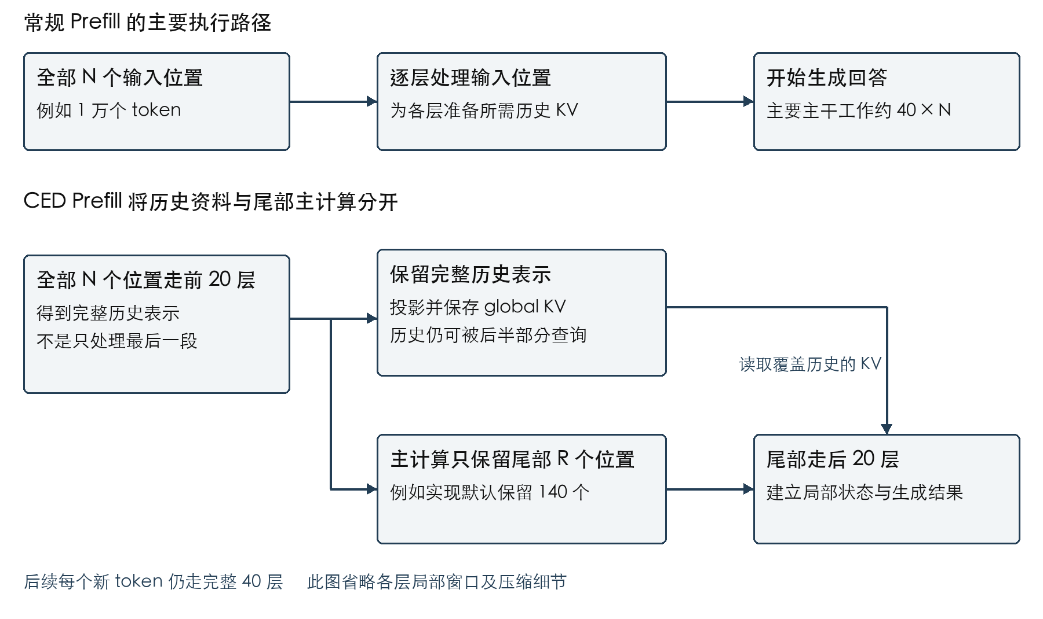
图 4 DeepInfer 利用 CED 保留全长 KV 并裁剪尾部主计算 N 为输入长度 R 为尾部长度
为什么可以省旧 token 的深层计算？因为这些计算原本的重要用途之一，是为更深层准备历史 KV；CED 改变了这条来源依赖，而我们又不需要为每个旧位置输出一个新的预测。因此可以保留后续所需状态，省去大量旧位置的后半段主计算。全长度 KV 的投影和写入仍要做，不能说后半段对旧历史完全零工作。
CED 与跨层共享是两个不同维度。即使后半部分各层从同一份前段表示生成各自不同的 KV，仍可能利用 CED 减少深层历史计算；让多个层进一步共用一份 KV，才又减少了重复投影与存储。反过来，只有跨层共享、却保留其他深层历史依赖，也不能自动跳过整段后半计算。

2.1.6 DeepInfer 的 SWA 有限重放为什么保留尾部
DeepInfer 没有在 CED 边界把所有历史计算直接丢掉。V4.1 除全局历史外还使用 SWA 滑动窗口保留近期细节，因此 DeepInfer 仍让有限尾部进入后 20 层，建立继续生成需要的局部状态。CED 解除 global KV 的深层依赖，并未自动消除所有 SWA 依赖。
如果严格恢复完整前向的局部状态，依赖会逐层向更早位置扩展。DeepInfer 开源的 bounded replay 路径只计算有限尾部，以近似恢复状态；DeepSeek 后训练使模型适应这种执行。官方用约 128 token 解释窗口，README 默认建议保留 140，以覆盖窗口和投机回退。它不是模型可见上下文的上限。[S02、S04、S23]
用工作量粗略估算：原来约为“40 层 × 1 万个位置”；现在主要主干工作约为“20 层 × 1 万个位置 + 20 层 × 140 个尾部位置”，再加全长 KV 构建等工作。这个估算解释了为什么长输入 Prefill 有接近减半的潜力；各层成本不相等，真实延迟还受通信、投影和调度影响，不能据此保证整套服务快一倍。
后续生成时，新 token 需要完整模型的逐层处理，所以仍走 40 层。这里省的是大量旧输入位置在 Prefill 阶段的后半段计算；不是永久删掉后 20 层，也不是生成时只调用半个模型。
通用框架关系：这组节省可以共享，执行细节需要适配。取得匹配模型权重后，更换引擎不必因此重训。vLLM-Ascend 已有 source/consumer KV 共享和 decoder 行裁剪；需比较物理共享、裁剪边界、窗口及并行组合，不能将“已支持 V4.1”当作全部节省都自动生效。[S05、S22–S23、S35–S36]

2.1.7 DeepInfer 对其他模型机制做了哪些执行优化
压缩与稀疏注意力。V4.1 模型决定历史状态的压缩与查询方式，DeepInfer 按该结构组织索引、压缩 KV 和注意力执行，并接入 FlashMLA。MLA 可理解为用更紧凑的表示保存多头注意力需要的历史信息，但 V4.1 仍须按其具体压缩、稀疏和共享结构理解；FlashMLA 是实现库，不是模型结构的同义词。[S04、S06–S07、S27]
低精度。DeepInfer 加载匹配模型的权重和缩放因子，进行布局转换与 KV 打包，再选择对应算子。其 A5 MegaMoE 高速入口要求 FP4 权重与 FP8 激活，不能与所有 W4A8 路线等同。W4A8 只说明位宽，还需区分浮点或整数；主 KV、索引 K 与 SWA 也并非都用同一格式。模型质量适应与高效执行共同产生收益。[S02、S08、S28–S30]
DSpark、mHC 与 Engram。DSpark 模型提供草稿和置信度，DeepInfer 据此分配验证量并处理接受或回退；具体运行时见 2.3 节。mHC 的多路残差属于模型，DeepInfer 的延迟处理和融合属于执行选择。Engram 是模型记忆表，不是跨天对话 KV；DeepInfer 优化其加载、分片与访问，本次核查的 A5 路径强制设备存放。[S02、S10、S25–S26]

2.1.8 这些模型优化与通用框架是什么关系
DeepInfer 将模型收益兑现为一套具体实现，通用框架可以兑现相同语义，并继续优化执行。以下关系只针对匹配模型，不能把 CED、mHC 或 DSpark 草稿直接套到任意 Kimi、GLM 模型。对本团队，优先核对已经存在的实现，再定位未兑现的工作量节省。
DeepInfer 利用的模型机制 | 通用框架已有关系 | 本团队应核对什么
跨层 KV 与 CED | 同模型共同能力；Ascend 已有共享与裁剪。 | 物理缓存是否共用，边界层和后段是否真正减少主计算。
SWA 有限重放 | vLLM、SGLang 已有对应执行；Ascend 有重放路径。 | 匹配权重、尾部长度、质量，以及 CP、P/D、KV Pool 组合。
压缩注意力与低精度 | 模型规定表示；GPU 已有库接入，Ascend 有专用实现。 | 数值格式、scale、布局及实际算子，不能只比较 W4A8 或 FP4 名称。
mHC 与 Engram | 模型语义共同，融合与记忆表存放可不同。 | 混合与注入位置、内存占用、访问成本；融合关系见 2.2 节。
DSpark 草稿与置信度 | 通用框架已有草稿路径；验证预算策略未必相同。 | 实际接受量、变长验证、回退与图执行；不能把静态基准当作策略等价。

“共同模型收益”不等于“实现已同样高效”。例如 DeepInfer 在 CED 边界保留全量 KV 支路再裁剪主计算，已核查的 Ascend 消费层裁剪边界和组合限制不同。vLLM 的边界层改动也说明：支持同一结构后，仍可继续缩小真正参与主计算的行数。这是框架兑现程度的差异，应作为 A5 的具体对照项。[S22、S35–S36、S42]

2.2 DeepInfer 在模型算子流中融合了什么
DeepInfer 的算子优化由两部分组成：本仓库的专用实现，以及接入 FlashMLA、DeepGEMM、DeepEP、DeepSelect 等 DeepSeek 外部开源库。下面标出它实际合并的计算与数据路径。合并投影、局部融合、跨层复用和异步重叠是不同手段，不能都称为一个“大融合算子”。[S01、S30]

2.2.1 DeepInfer 的 Attention 与索引优化
DeepInfer 的 V4.1 Attention 路径先做矩阵投影，生成查询 Q、历史 KV 或索引表示；再处理归一化、位置和低精度格式；索引器选择重要历史位置，主要 Attention 读取这些位置及最近窗口，最后投影回主干。Norm 调整数值尺度，RoPE 编入位置信息，cast 转换格式，GEMM 做矩阵乘法。
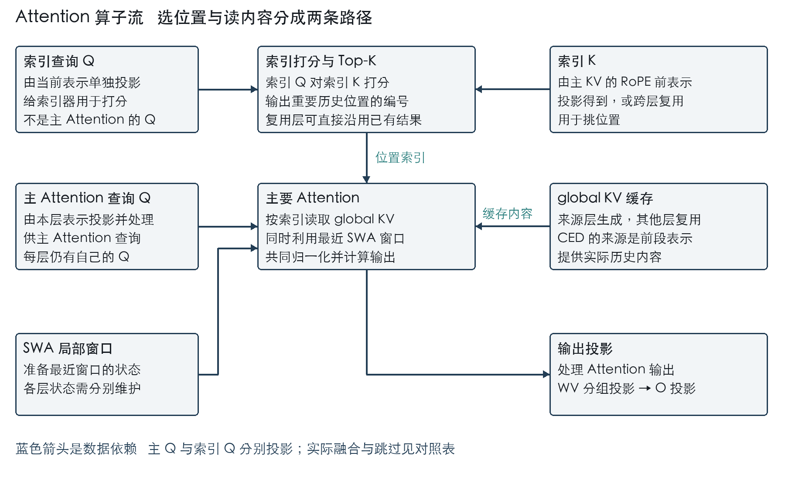
图 5 DeepInfer V4.1 Attention 的逻辑依赖 稀疏索引和 MoE 路由是不同的 Top-K
在 DeepInfer 中，稀疏索引 Top-K 选择历史位置，MoE router Top-K 选择专家，二者不能混同。其 global KV 与 SWA 按模型规则共同参与主要 Attention；共享层跳过部分 KV 或索引步骤，CED 进一步裁剪主计算行。这些是工作量减少，不等于整个 Attention 已合成一个 kernel。[S21–S22、S27]
算子流中的位置 | DeepInfer 的实际实现 | DeepInfer A5 路径与限制
输入矩阵投影 | 相同输入时可将 Q-A 与 SWA-KV-A 合并投影；主 Q-B 与索引 Q-B 也可合并。 | 模型路径决定能否合并。CED 后段 Q 与部分 KV 输入不同，不能机械合并。
逐行变换与写缓存 | 按参数组合 Norm、RoPE、FP4/FP8 转换及缓存写入。 | DeepInfer A5 有局部融合设备实现；每次只执行实际启用的子步骤。
索引 score 与 Top-K | 先计算历史位置分数，再进行 Top-K；某些层复用此前结果。 | 调用层仍是两步。测试中合成一个计时区间，不等于一个融合 kernel。
主 Attention 前后处理 | NVIDIA 条件满足时调用 FlashMLA 的大融合入口，组合 Q 变换、Attention 与输出变换。 | 本地 A5 不启用该大融合；Q 变换、主要 Attention、输出变换仍有分段调用。
Attention 输出投影 | 分组 WV 与 O 投影把结果变回主干需要的维度。 | 不能因主 Attention 被融合，就把全部输出 GEMM 也算在同一融合内。

通用框架关系：GPU 上已有库复用，A5 上按具体路径吸收。vLLM 与 SGLang 已接入 DeepSeek 的 Attention 和索引相关实现；收益不专属于 DeepInfer。A5 应对照局部变换、索引和缓存访问，核对精度、布局与图执行，不能将 NVIDIA 的大融合入口当成可直接使用的 NPU 算子。[S27–S30、S39–S40]

2.2.2 DeepInfer 的 mHC 融合跨过了哪些边界
DeepInfer 把相邻子层之间的 mHC 处理作为融合位置：Attention 写回主干后，下一步要为 MoE 混合并归一化输入；MoE 后也有类似边界。组合上一 Post 与下一 Pre，可以减少主干反复读写，但并未把 Attention 数学与 MoE 数学合成一个算子。
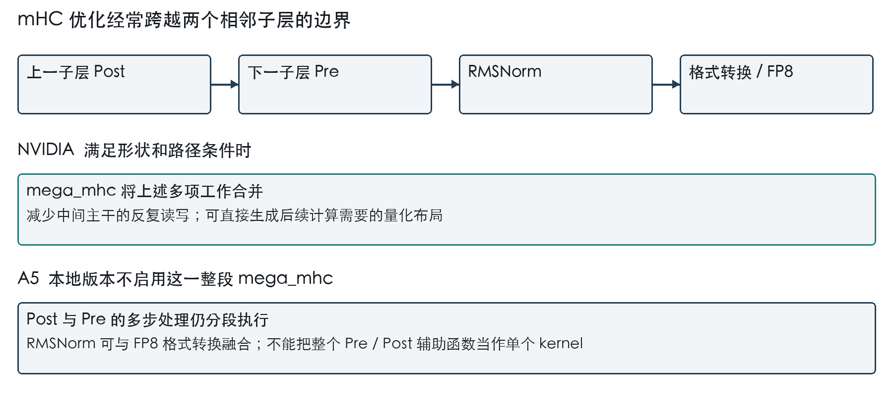
图 6 DeepInfer 的 mHC 融合边界 NVIDIA 大融合有条件 A5 不走同一整段入口
DeepInfer 的 NVIDIA 路径在满足条件时调用 DeepGEMM 的 mega_mhc，覆盖上一 Post、下一 Pre、RMSNorm，并按格式包含 FP8 转换。首层和 Engram 插入点等会回退。DeepInfer A5 不走该整段入口，但有 RMSNorm 与 FP8 转换等局部融合；默认 shifted Pre 仍含多步执行。Python 函数名含 fused，也未必对应单个设备程序。[S26、S29]
DeepInfer 还可把归一化后的量化结果直接写入 MegaMoE 接收缓冲区，省去中间复制；这并不等于 Norm 与整个 MoE 已合成一个 kernel。迁移判断：vLLM、SGLang 已吸收 GPU 的 Mega-mHC 等能力；A5 应比较完整 Post–Pre 边界及数据搬运，用实际净收益选择局部融合，保留现有更优路径。[S08、S29、S39–S40]

2.2.3 DeepInfer 接入的 MegaMoE 包住了哪一段
DeepInfer 使用 MegaMoE 将专家计算和通信紧密衔接。普通执行先由 router 选逻辑专家，再分发 token，完成专家内两次矩阵乘法及激活，最后合并结果；共享专家另有计算路径。MegaMoE 主要压缩后面的分发、专家计算与合并成本，其核心融合来自所接入的外部库。[S08、S30]
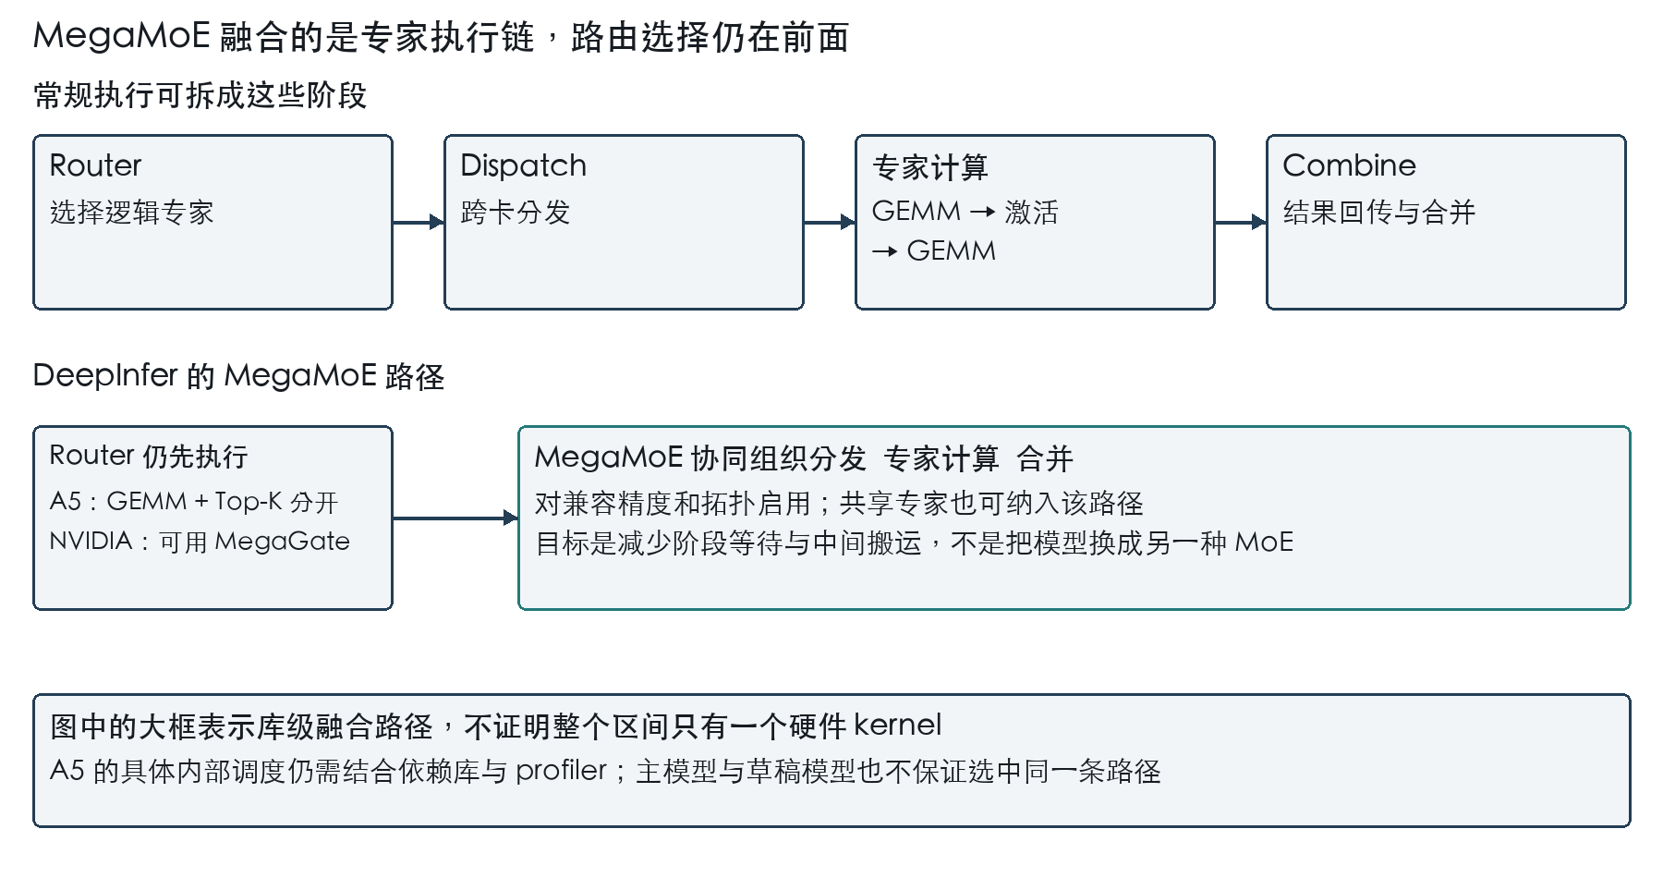
图 7 DeepInfer 中 router 先于 MegaMoE 大框是外部库路径 内部 launch 数需按版本核实
DeepInfer 代码先调用 gate_forward，再调用 mega_moe_func。GPU 的 router 可走 MegaGate，A5 则先 gate GEMM、再专家 Top-K，因此不能说 MegaMoE 已包含全部路由。DeepInfer A5 的 MegaMoE 入口要求 FP8 激活、FP4 权重及兼容通信域；其他组合可能走分开路径。主模型与草稿的配置和工作量也不同。[S08]
通用框架关系：MegaMoE 已进入 vLLM、SGLang 的 GPU 路径，vLLM-Ascend 也有融合 MoE 路线。需要比较实际后端和完整执行链，不能只比较同名功能。迁移涉及权重布局、通信缓冲区、EPLB 映射与前后格式；DeepInfer 主仓库只证明调用边界，库内 kernel 数还需依赖版本和 trace 核实。[S03、S08、S30、S39–S40、S54]

2.2.4 用内部 profiling 判断应吸收哪段实现
测试区间 | 在模型中的位置 | 应该怎样解释
mHC Pre / Post | 围绕 Attention 与 MoE 的混合、回写和输入准备。 | 看相邻完整边界；不同平台可能把其中步骤分开或合并，行名不保证计时范围一致。
MoE 路由 | 从当前 token 表示中选择逻辑专家，并映射物理槽位。 | 区分 gate GEMM、专家 Top-K 与强制均衡路径。
QLI score + Top-K | 若对应源码索引区间，则是选择历史位置，发生在主 Attention 前。 | 实际 trace 核对名称和范围；score 与选择在调用层分开。
FlashMLA 压缩注意力 | 按选中位置和窗口读取历史状态并计算。 | 不要把此前索引、缓存处理及此后输出投影自动算入该区间。
主模型 / 草稿 MoE | 同类专家执行机制，但配置、矩阵大小和每专家任务量可能不同。 | 分别查看实际路径与整步净收益；主模型局部较快不能推出草稿也较快。

内部 A5 对比显示 DeepInfer 与 vLLM-Ascend 各有局部优势，主模型 MoE 的差距也未等比例转为整步差距。迁移应对齐模型位置、实际分支、计时范围、精度与任务大小；图 15 给出全部数值。TileLang 能降低设备程序开发成本，但不能替代布局适配、依赖处理和整步验收。[S03]

2.3 DeepInfer 的框架运行时具体优化了什么
DeepInfer 开源引擎把请求状态、模型与算子组织为跨多卡运行的执行单元。其调度器主要处理实例内部的批次和设备执行，不等于完整集群的请求分发系统。下表明确哪些是已有机制、哪些是值得比对的专用实现。
DeepInfer 开源项目 | DeepInfer 具体做法 | 通用框架关系与 A5 动作
C++ 准备与异步调度 | 原生状态和元数据处理，主机准备与设备计算重叠。 | vLLM、SGLang 已有减开销与重叠机制；先测 A5 等待，再吸收热点方法。
图执行 | 预先组织可复用的执行图与缓冲区；本次主模型路径用于非 Prefill 阶段。 | 已有同类机制；核对 A5 覆盖、动态状态与回退。SGLang 的 Prefill graph 另属其实现。
DSpark 变长验证 | C++ 选择总验证预算，设备侧按置信度分配长度，维护接受与回退。 | 草稿支持不等于相同调度算法；匹配权重后比对预算、状态与实际接受量。
EPLB | 负载统计、冗余专家选择、布局重排、权重搬运与映射更新。 | 通用框架已有 EPLB；比较真实负载、量化支持与迁移净收益。
DP CP EP 并行 | 组织请求、上下文和专家的多卡执行。 | 机制已有；移植组合经验需重测 A5 通信与主草稿开销。
KV 与局部状态管理 | 维护页表、共享映射、裁剪、回退及相关传输接口。 | 模型适配的共同要求；不等于完整持久 KV 服务已交付。

实现归属依据 S01、S09、S12、S31、S51；通用框架关系依据 S11、S39–S40、S52–S53。表中存在实现不代表所有模型、硬件与精度组合已验证。
DeepInfer 公开提供 Attention DP、balanced CP、MoE EP 与 EPLB。DP 分摊请求，CP 分摊上下文，EP 分布专家；这些并行思想也存在于通用框架。最优组合取决于工作量和通信。其 EPLB 不仅有接口，负载统计、布局策略和权重搬运也有开源代码，不能将未公开的跨实例路由与 EPLB 混为一谈。[S01、S09]
DeepInfer README 还列出批次不变性、确定性采样和结构化输出，主要提供一致性与输出约束，不应都算作加速收益。本次版本的前两者标注 NVIDIA only。通用框架已有相关能力方向，但仍需按后端和配置验收，不能把 README 的 GPU 支持直接列为 A5 已交付。[S01]

DeepInfer 的 EPLB 做法及其与通用框架的关系
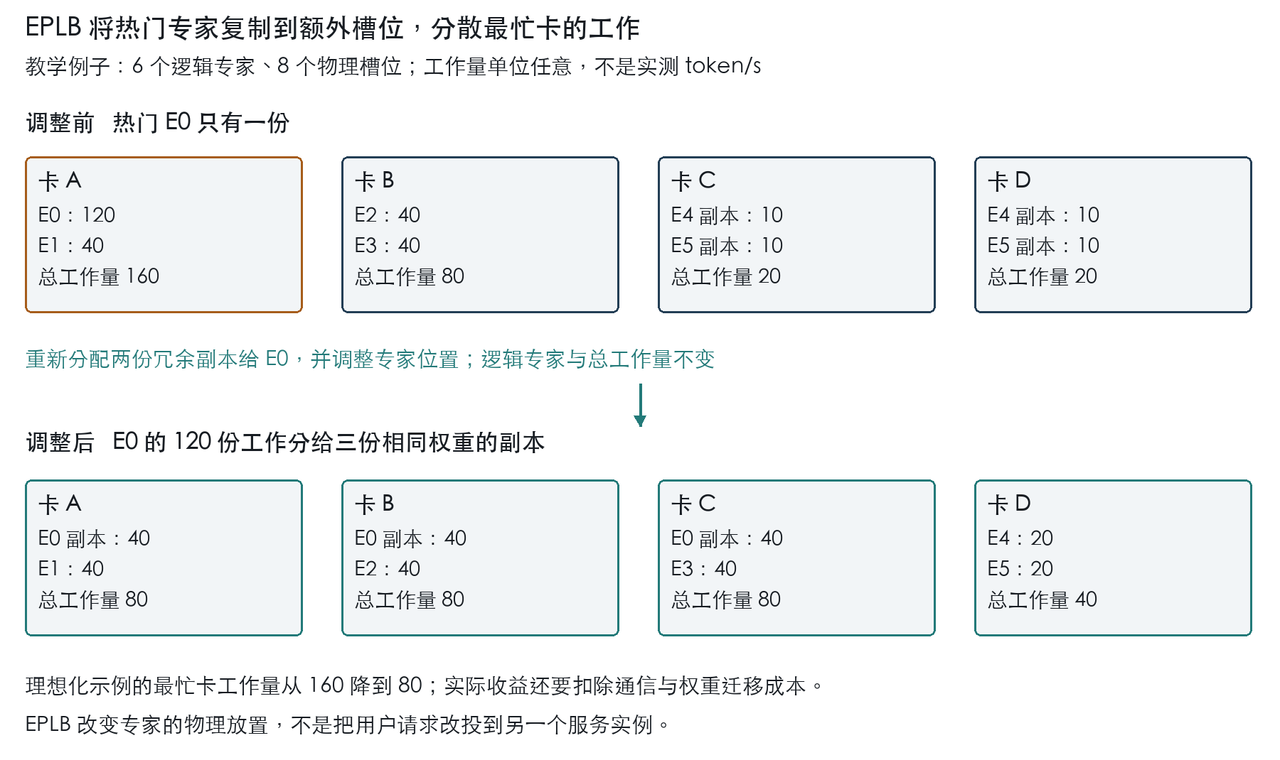
图 8 解释 DeepInfer 等框架 EPLB 的教学示意 两侧各 8 个物理槽位 非实测算法输出
DeepInfer 的 EPLB 根据专家负载窗口选择冗余副本、重排物理位置、搬运权重并更新映射。图 8 仅解释原理：把冷专家的两份冗余副本改给热门 E0，选中 E0 的 token 可交给任一同权重副本。实际策略还要考虑跨 step 的负载互补，不能按请求数简单平均分卡。[S09]
迁移判断：EPLB 是双方已有的优化方向，重点比较算法与执行成本。vLLM-Ascend 已有 EPLB；其指南按 runner、量化与硬件设置支持边界，不能认为 A5 所有低精度路径均可用。应测主模型和草稿各自的热度、搬运及整步收益；DeepInfer GPU 的 NVLink/symm_mem 路径也不能直接搬到 A5。强制均衡测试不验证这些算法效果。[S09、S44–S45、S52]

2.4 DeepSeek 生产系统披露了什么 未随引擎交付什么
这一节的主体是 DeepSeek 生产系统，不能全部归为本次 DeepInfer 开源功能。官方披露用长期 KV、分离部署及请求调度降低重复计算和空闲。DeepInfer 交付了相关引擎基础，但 README 明确未包含完整 KV 系统、VE/P/D 分离服务和跨副本请求负载均衡。[S01–S02、S32]
DeepSeek 生产实践 | DeepInfer 本次交付边界 | 通用框架可参考或接入的部分
跨天共享 KV | 完整 KV 服务未交付；引擎内部 KV 与状态管理已存在。 | 参考缓存分层和恢复方法，复用 KV Pool；容量和淘汰由业务与存储配合。
VE/P/D 分离 | 多数必要引擎能力已有，完整分离部署与编排未交付。 | 复用已有 P/D 和传输后端，验证模型状态交接与资源池配比。
跨实例请求均衡 | 完整生产路由未交付；开源 EPLB 平衡的是实例内专家。 | 参考缓存感知及负载选择；不能用 EPLB 替代服务路由。
弹性与故障恢复 | 官方披露方法，不代表离线引擎带完整运营系统。 | 与平台团队设计容量和恢复，在真实业务回放中验收。

通用框架关系：可借鉴架构并复用已有组件，无法直接搬运未交付的生产服务。vLLM、SGLang 和 vLLM-Ascend 已有缓存、P/D 或路由基础；本团队应补模型状态与传输接口，由业务、存储团队设计容量和策略。DeepSeek 的长期命中率是生产结果，不是下载 DeepInfer 后自动获得的指标。[S14、S32–S34、S39–S40]

2.5 DeepInfer 的组合优化为何能被通用框架吸收
DeepInfer 的 CED 执行链体现了配合关系：模型允许后半段 KV 来自前段表示；引擎保留全长 KV 支路、裁剪主计算；算子加速剩余工作。运行相同 V4.1 的 vLLM-Ascend 可以获得共同结构收益，差异在于裁剪位置、数据布局与组合完成度。DeepSeek 生产缓存系统再减少后续请求的重复 Prefill。
DeepInfer 的 MoE 执行链同样跨层配合：模型选择逻辑专家，EPLB 调整物理副本，MegaMoE 与通信库执行，再由上层服务供给合适流量。通用框架已有并行与 EPLB 等机制，可以接入相同库或实现适合 A5 的路径；最终收益取决于整条执行链，不能把各项局部收益直接相加。
因此，应把吸收工作分开处理：模型机制按匹配权重正确兑现；可用算子库按平台接入；调度与状态管理按现有接口改造；生产服务联合建设。DeepInfer 不是一个无法拆解的性能黑盒，也不是每个模块都能直接替换进 vLLM-Ascend。第 6 章的同平台数据用于决定具体投入。

3 DeepInfer 的 C++ 与异步调度带来什么收益

3.1 DeepInfer 已开源的两类具体改动
DeepInfer 开源版本将调度、序列状态和部分输入元数据准备放到 C++，保留 Python 模型编排和设备计算调用。采样输入准备与实际采样计算也要分开，不能概括为整个引擎和采样都已改成 C++。其目标是缩短高频主机工作，而不是仅以语言名称获得性能。[S01、S12]
DeepInfer 的另一项设计是异步调度：在满足依赖的前提下调整执行次序，让设备计算与主机准备重叠，并延后处理已完成轮次。对于推测解码，即使接受结果尚未回到 CPU，设备也需依据实际接受长度修正后续输入和状态。C++ 缩短任务，异步调度减少暴露的等待；两种收益不能全部归因于语言。[S02、S31]
DeepInfer 将该路径称为 zero-overhead batch scheduler，部署问答也说明借鉴了 SGLang 等框架。它不表示 CPU 零耗时或任何配置都零开销。公开材料没有给出可直接用于本团队 A5 的、仅将同一调度器由 Python 改为 C++ 的独立收益。[S02]

3.2 为什么要看设备是否在等主机
理解 DeepInfer 采用 C++ 和异步执行的原因，需要看 CPU 工作是否暴露在关键路径。CPU 准备请求、位置与缓存地址并处理回退，设备执行主要张量计算。只有主机工作延误了设备执行或服务响应，缩短它才会直接改善相关指标；不能仅凭 vLLM 仍使用 Python 就认定存在瓶颈。
传统同步执行可能是“CPU 准备完，设备开始算；设备结果回来，CPU 更新状态；再准备下一轮”。设备在 CPU 工作期间会等待。异步执行则尽量让 CPU 在设备算当前轮时，就准备下一轮。此时 CPU 仍在工作，但其耗时未必暴露在每轮完成时间里。[S02、S11]
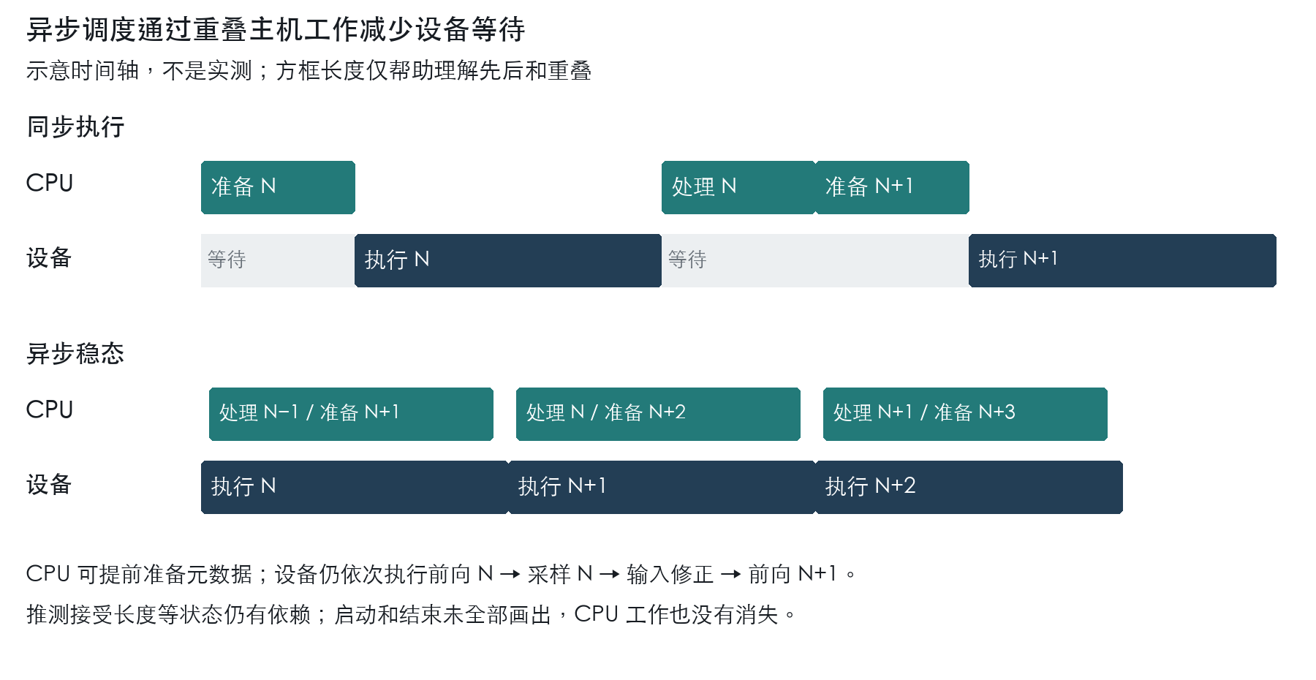
图 9 理解 DeepInfer 异步执行的时间线示意 长度不是实测 通用框架也有重叠机制
本次审查的 DeepInfer 开源路径可在设备执行第 N 轮时处理前一轮结果、准备后续轮次。推测接受长度尚未回到 CPU 时，设备侧仍需修正输入和状态；有依赖的任务不能任意并行。Prefill、结束和流水排空也有不同处理，图 9 只解释稳定生成阶段的重叠机制。[S02、S31]
下面用同一批请求、相同设备计算量举例。假设 CPU 工作从 2 毫秒缩短到 0.5 毫秒，且忽略传输与额外同步；数字只是解释原理，不是 DeepInfer 或 A5 实测。
情形 | 优化前每轮 | 优化后每轮 | 说明
设备计算 20 毫秒 与 CPU 串行 | 20+2=22 毫秒 | 20+0.5=20.5 毫秒 | 吞吐理论增约 7.3%；设备计算仍占主导。
设备计算 2 毫秒 与 CPU 串行 | 2+2=4 毫秒 | 2+0.5=2.5 毫秒 | 吞吐理论增 60%；主机开销原本很显著。
设备计算 2 毫秒 与 CPU 理想重叠 | 较慢一侧为 2 毫秒 | 较慢一侧仍为 2 毫秒 | 稳定吞吐可能不变；已有重叠覆盖了 CPU 工作。

因此“CPU 占用高”“Python 函数耗时长”“设备有空隙”都不足以单独下结论。空隙还可能来自通信、存储读取或同步依赖；CPU 也可能正在执行已经被覆盖的工作。需要把等待与具体任务的时间线对齐，找到真正限制下一步开始的环节。

3.3 哪些场景值得参照 DeepInfer 检查主机开销
场景 | 为什么容易出现问题 | 应观察什么
模型或设备计算很快 | 设备每轮几毫秒，原本不显眼的对象操作、数据准备和调用成本开始占较大比例。 | 有待处理任务时，设备是否仍在等下一轮下发。
高并发与频繁请求进出 | 大量请求状态、列表和字典反复更新，分配、回收、缓存查询等 CPU 工作增加。 | 热点函数耗时是否随活跃请求数增长。
高命中缓存及大量短请求 | 省掉 Prefill 后，协议解析、分词、排队和响应处理占比变高；单位时间可到达更多请求。 | 线上服务是否明显慢于纯引擎，前端 CPU 是否满载。
频繁流式输出与工具调用 | 每秒处理大量输出片段，需要解码成文字、解析结构、序列化并发送。 | 输出积压与用户端间隔，不能只看卡上计算完成时间。
很多短算子与复杂状态依赖 | 频繁下发小任务，或每轮都把结果取回 CPU，可能打断设备流水。 | 下发间隙、同步等待、图执行与异步路径是否真正生效。
大规模专家并行 | 更多执行进程需要同步，最慢一方会拖住整组；设备变快后，主机同步和请求接入更容易暴露。 | 逐 rank 时间线、同步尾部、新请求突发及 KV 加载，不能只看平均 CPU 耗时。

Python 的解释执行、动态对象和部分逐元素循环可能增加成本。常规带 GIL 的 CPython 中，多个线程也不能自动并行执行所有 Python 字节码；但多进程、原生扩展和设备算子有不同执行方式。不能把“用了 Python”理解为矩阵乘法也由 Python 逐元素计算，更不能把 GIL 当成所有 CPU 问题的统一解释。
“图执行”是把经常重复的设备任务预先记录下来，之后整体重放，减少 CPU 逐项下发。它与异步执行都可能降低暴露出来的主机开销。长 Prefill、很大的设备计算或卡间通信占主导时，调度未必是首要矛盾；反过来，大 MoE 模型经过稀疏计算、融合和并行后，单卡每轮执行仍可能变快，所以“模型很大”也不能排除主机瓶颈。

3.4 通用框架已有机制及本团队可吸收的部分
vLLM 上游在 2024 年已公开调度与输入准备阻塞 GPU 的案例，V1 随后通过进程隔离、持久批次和增量更新降低开销，异步执行继续覆盖主机准备。SGLang 也已有重叠调度。因此，与 DeepInfer 对照的重点是哪些等待仍暴露，而非是否首次拥有异步能力；团队 A5 版本的启用范围仍需核对。[S11、S13、S40]
优化顺序应由测量决定：减少重复准备与同步，重叠可并行的工作，再对仍暴露的 CPU 热点考虑原生实现。大规模并行还要检查通信算法和最慢执行进程。C++ 或 Rust 可降低部分成本，但不会自动修复同步协议、缓存读取或不合理的请求准入。
vLLM 官方的 NVIDIA Wide EP 实验显示，扩大并行后设备可能更快，整步却被主机同步和请求接入拖慢。这属于 vLLM 的实测与优化，不是 DeepInfer 已实现的功能清单，也不能直接认定 A5 有相同瓶颈。建议先记录各进程的同步、KV 加载和请求准入时间线，再确定 A5 改动。[S39]
一项已合入的 vLLM 修复更换了 CPU 小数据同步算法：在其 GB200 四节点、16 进程微基准中，中位延迟从 5.354 毫秒降至 0.546 毫秒。这是元数据同步的结果，不是整个推理快了约十倍，也不是将 Python 改成 Rust 的实验。它说明必须先识别等待的成因。[S43]
本章迁移结论：DeepInfer 提供了减少主机热路径和等待的具体参照，通用框架已有相同方向的机制。可优先吸收输入准备、状态更新和同步改法；其 C++ 状态机不能直接替换 vLLM 调度器，公共接口变化应通过上游协作推进。

4 vLLM Rust 与 DeepInfer 原生运行时的区别
DeepInfer 的 C++ 重点在引擎内部状态与调度；本章对照的是 vLLM 上游的 Rust 服务前端。已核查版本中，Rust 前端处理请求和输出并连接 Python 引擎，默认核心调度器仍是 Python。两者作用位置不同，不能据此宣称 vLLM 已用 Rust 替换核心调度器，或把其主机优化都归为 Rust 收益。[S12、S16–S17、S43]
已核查的 vLLM Rust 前端需要显式开启，部分接口与部署组合仍在完善。vLLM-Ascend A5 镜像构建文件已有 Rust 入口，但不等于默认使用，也不等于团队的模型、P/D、缓存和工具调用组合均已验证。[S18–S19]
所在位置 | 主要负责什么 | 优化后可能改善什么
服务前端 | 接收请求、协议和输入处理、输出解码与流式返回。 | 高请求量下的接入能力、CPU 成本和响应延迟。
引擎核心调度 | 决定本轮执行哪些请求、分配多少 token、维护执行状态。 | 设备是否能及时获得下一批工作。
设备执行 | 算子计算、卡间通信、图执行与数据搬运。 | 每轮模型计算耗时及卡上资源利用率。

Rust 前端可以改善高请求量下的服务处理，却未必改变纯模型离线步时。DeepSeek 独立发布的 deepseek-recipe 也用 Rust 做提示词编码和输出解析，这是配套组件的选择，不能据此将 DeepInfer 引擎或完整在线网关都称为 Rust 实现。[S02]
vLLM 上游的 Rust 前端提案用小模型、长输入缓存预热和短输出突出 CPU 上限；增加 Python 前端进程后差距明显收窄。比较时应给 Python 路径合理 CPU 资源，不能将特定实验倍数当作语言的固定收益。[S20]
与 DeepInfer 的关系：可以借鉴用原生实现缩短主机热路径的做法，不能把 C++ 调度器整体移植视为现成方案。团队优先优化可控的 Ascend 输入准备、图执行、同步和搬运；vLLM 公共调度架构及 Rust 前端通过跟进、验证和反馈推进，不作为本团队独立重写承诺。

5 DeepSeek 长期 KV 实践与 vLLM Ascend KV Pool

5.1 DeepSeek 披露的生产结果与开源边界
DeepSeek 官方部署文章披露前缀缓存命中率达到 96%，并将超过 72 小时的 KV 保留作为重要目标。其主体是 DeepSeek 的生产系统和业务，不是一个 DeepInfer 开源引擎的默认指标；这一结果为长期复用提供了生产证据。[S32]
DeepSeek 部署问答描述长期 block KV，包括 main KV 与 indexer K，存放在独立 3FS 集群；Agent 流量保留 3 天，聊天保留 7 天。SWA 另有主机内存状态与重放机制，并非所有缓存都长期放在设备内存。计算与存储分离后，复用不必绑定原实例；这套生产存储服务未随本次 DeepInfer 完整交付。[S01–S02]
官方业务的 96% 不应解释为服务总成本下降 96%。命中后的检索、读取、搬运与状态恢复仍有成本，输出生成也仍需计算。对我们而言，应接受官方已经取得的生产结果，再用本业务的前缀重复程度、到达分布和资源预算测算可获得的收益；这是适用性验证，不是在要求重新证明官方数据。

5.2 DeepSeek 长期复用为什么能减少计算
多轮 Agent 往往把旧对话、工具定义和执行记录再次作为输入。如果这些 token 的前缀相同，就可以复用已经算好的 KV，主要处理新增部分。聊天记录保存在数据库里，并不代表对应 KV 还在；KV 丢失不会让历史文字消失，但会让模型再次付出计算成本。
这解释了长期缓存的经济价值：某些工作完全不必再算，节约可能比把同一工作加速几个百分点更大。但效果取决于真实重复前缀。前部时间戳变化、工具顺序改变、历史摘要或消息重新序列化，都可能缩短可复用部分。语义相似不等于 token 前缀相同。

5.3 vLLM Ascend 已有 KV Pool 基础与哪些差距
vLLM-Ascend 的 KV Pool 是相关的能力基础：把可复用 KV 从单个推理实例中解耦，通过 connector 接入共享存储，在后续请求中匹配、加载并保存缓存。它与 DeepSeek 长期缓存属于相近的技术方向；完整程度与部署效果仍取决于具体后端、模型状态、容量和策略。[S33–S34]
vLLM-Ascend 的 KV Pool 指南列出 A2、A3 和 950PR/950DT 产品，提供 Mooncake、Memcache、Yuanrong 等后端。原生 NPU 分层卸载也有 CPU 和文件系统层，文档讨论 SSD/3FS 调优，并注明文件系统层淘汰策略仍在开发。这些是通用框架已有的相关基础，不是 DeepInfer 的实现。[S33、S38]
能力层次 | 已有路线 | 不能仅由名称推出
实例内前缀缓存 | vLLM APC 在可复用缓存块上避免重复 Prefill；没有统一的短 TTL。 | 实例故障后仍能恢复，或高压力下保证保留 72 小时。
分层缓存与卸载 | CPU 和文件系统等层次降低设备内存占用。 | 一定实现跨实例共享、持久化恢复和业务级保留承诺。
共享 KV Pool | AscendStore connector 接入共享 KV 后端，组织匹配、加载与保存。 | 支持任意模型状态与并行组合，或天然获得 96% 命中率。
完整生产缓存服务 | 缓存目录、分层介质、容量与淘汰、请求路由、恢复共同工作。 | 只开一个框架参数即可复现官方部署的成本和效果。

吸收路径：优先复用 vLLM-Ascend 已有 KV Pool 与 offload，再补齐目标模型和 A5 组合。机制存在不代表与 DeepSeek 生产系统等价。超过 72 小时是披露的保留目标，96% 是生产命中率；实现相似效果还需要容量、淘汰、请求路由和真实前缀复用。[S14–S15、S32–S34]
本次核查的 vLLM-Ascend V4.1 指南给出 A3 配 Memcache、A2 配 Mooncake 的 P/D 加 KV Pool 示例，要求关闭 layerwise 池访问。其另给出的 A5 SWA replay 回归路径只支持本地前缀缓存，接 KV connector 会报错。这是特定重放组合的限制，既不能说 V4.1 完全不支持 KV Pool，也不能用通用 950 支持替代组合验收。[S37]
同一份 vLLM-Ascend 指南说明 P/D 示例尚未完成生产性能与任务级精度资格验证。建议针对目标业务的 A5 组合，核对共享状态、重放、读写失败与回退，再与业务和存储团队验收；这属于团队后续工作，不能写成现有能力已经全部到位。[S37]

5.4 吸收生产实践时的框架职责与联合设计
建议团队复用已有存储与缓存机制，将业务保留期、容量配额、优先级和回源方式配置化，避免每个业务另建一套系统。框架应提供必要状态、统计与控制接口，哪些已具备、哪些需扩展，应按实际版本核对。下表是建议分工，不是 DeepInfer 已交付的功能表。
责任方 | 主要职责 | 与框架的协作边界
vLLM-Ascend 团队 | 模型状态与布局适配、异步读写和搬运、恢复与重算回退、缓存统计。 | 对现有 connector 接口先复用；缺失的公共接口向 vLLM 上游提供需求和证据。
业务与服务调度团队 | 决定保留期、租户目标、前缀组织、请求路由及成本目标。 | 提供真实回放和策略输入；利用框架暴露的命中、未命中工作量及加载时延。
存储与基础设施团队 | 确定存储介质和容量、淘汰与副本策略、故障恢复及服务保障。 | 约定缓存键、版本、状态格式、超时和错误语义，共同验收恢复与带宽。

“自适应业务”应拆成可实现的机制。建议优先提供命中 token、缓存加载时间、重算量与传输队列等观测；支持版本和租户隔离、超时回退、读取背压以及可配置的预取或重算选择。TTL、优先级和配额等元数据能否传递及落实，取决于接口和后端支持，应逐项核对，不能把建议能力当作当前都已具备。
本章结论：DeepSeek 的生产经验可作为设计参照，完整服务不能从本次 DeepInfer 仓库直接移植。建议框架团队验收 KV 正确性、接入开销、设备传输和回退，业务与存储团队负责策略与资源，共同测量命中、首 token 时延和总成本。生产命中率不宜成为框架团队单独承诺。

6 官方与内部实测结果及框架选择
以下六组图表区分实测、图读数和公式折算，不跨条件排名。DEPn 指 n 张卡上的 Attention 数据并行与 MoE 专家并行。

6.1 vLLM Decode 对比的完整工作点
vLLM 为 GB200 DEP32、384+32 专家；DeepInfer 参考为 EP64DP64、384+64 专家。上下文约 131K、草稿 3 token，按每步接受 3.25 token 归一化。DeepInfer 公布为 64 张 SM100，未标明具体 SKU。[S39、S48]
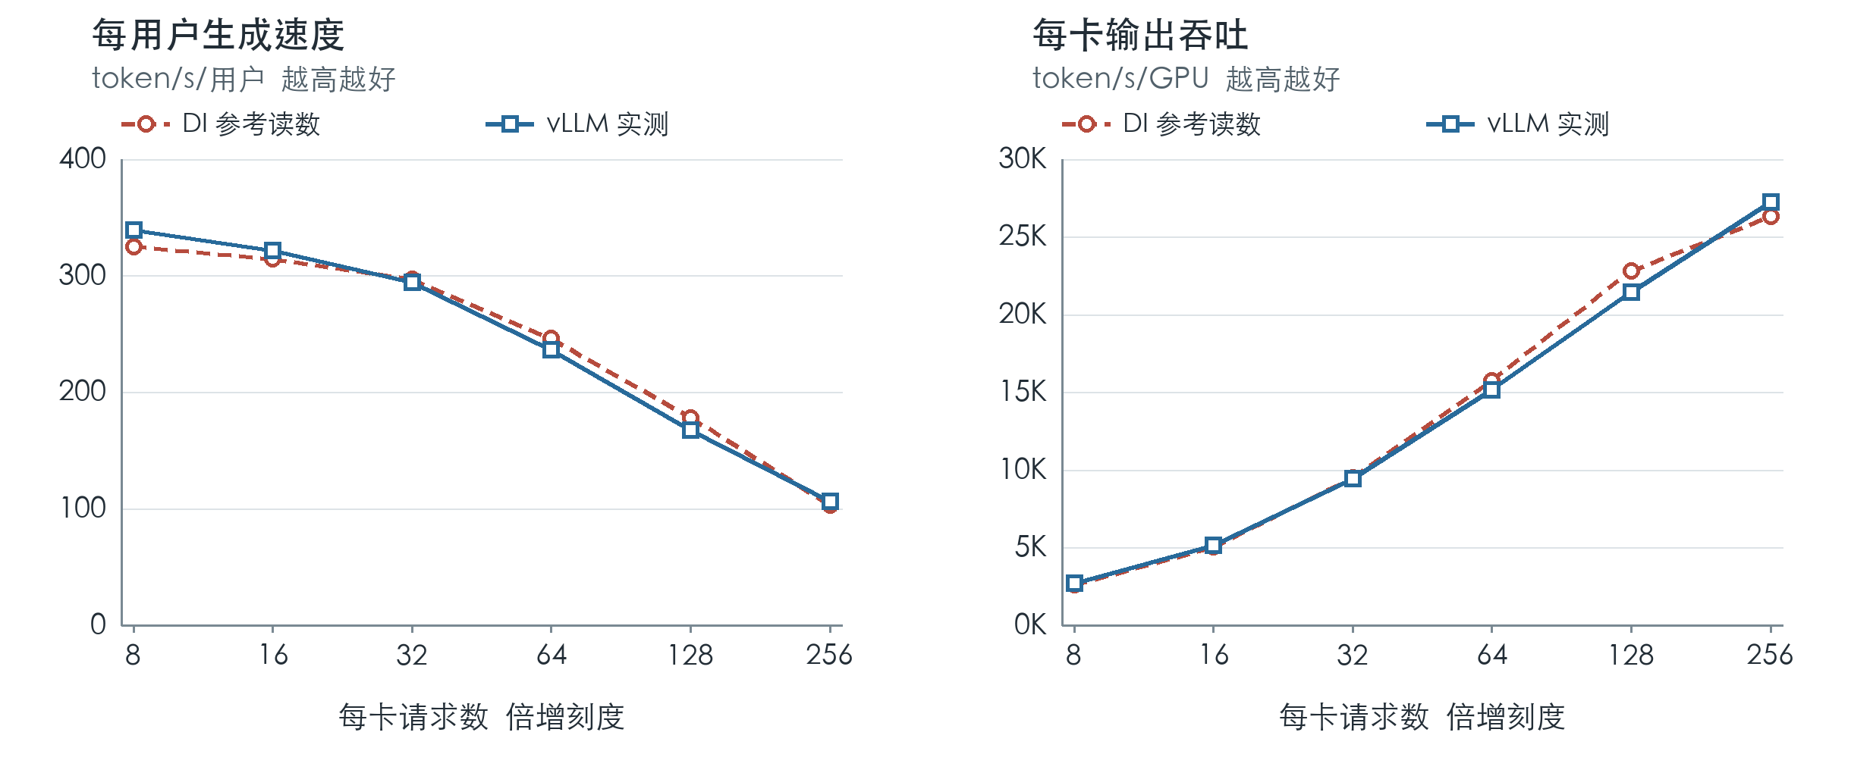
图 10 据 vLLM 官方图源数据重绘 实线为 vLLM 测试 虚线为文章采用的 DeepInfer 图读数 横轴统一为每卡请求数
请求  每 GPU | vLLM  token/s/用户 | DI 参考  token/s/用户 | vLLM  token/s/GPU | DI 参考  token/s/GPU | vLLM 吞吐  相对 DI
8 | 339.49 | 325.00 | 2,715.9 | 2,600.0 | +4.46%
16 | 321.37 | 314.30 | 5,142.0 | 5,028.8 | +2.25%
32 | 294.33 | 297.00 | 9,418.7 | 9,504.0 | -0.90%
64 | 236.39 | 245.90 | 15,128.7 | 15,737.6 | -3.87%
128 | 167.55 | 178.20 | 21,446.8 | 22,809.6 | -5.97%
256 | 106.49 | 102.80 | 27,260.7 | 26,316.8 | +3.59%

来源 S48。每卡吞吐=每卡请求数×每用户速度；两项不是独立测量证据。百分比以 DI 为分母。vLLM 使用真实路由及 EPLB；DeepInfer 公开复现脚本强制均衡。双方并行规模、冗余专家和硬件信息不完全对齐。[S50]
读图结论：这些点的吞吐差异为 −5.97% 至 +4.46%，支持性能接近；它们是发布曲线对照，不能表述为同机、同配置的独立复测。

6.2 vLLM Prefill 曲线与原始时延数值
vLLM 为 GB300 DEP2、无冗余专家、128 token 重放，并在 128K 缓存前缀后处理新增输入。DI 参考为 EP4DP4、32 个冗余专家、140 token 重放；其图标为 128K 总上下文，具体 SKU 未注明。[S39、S49]
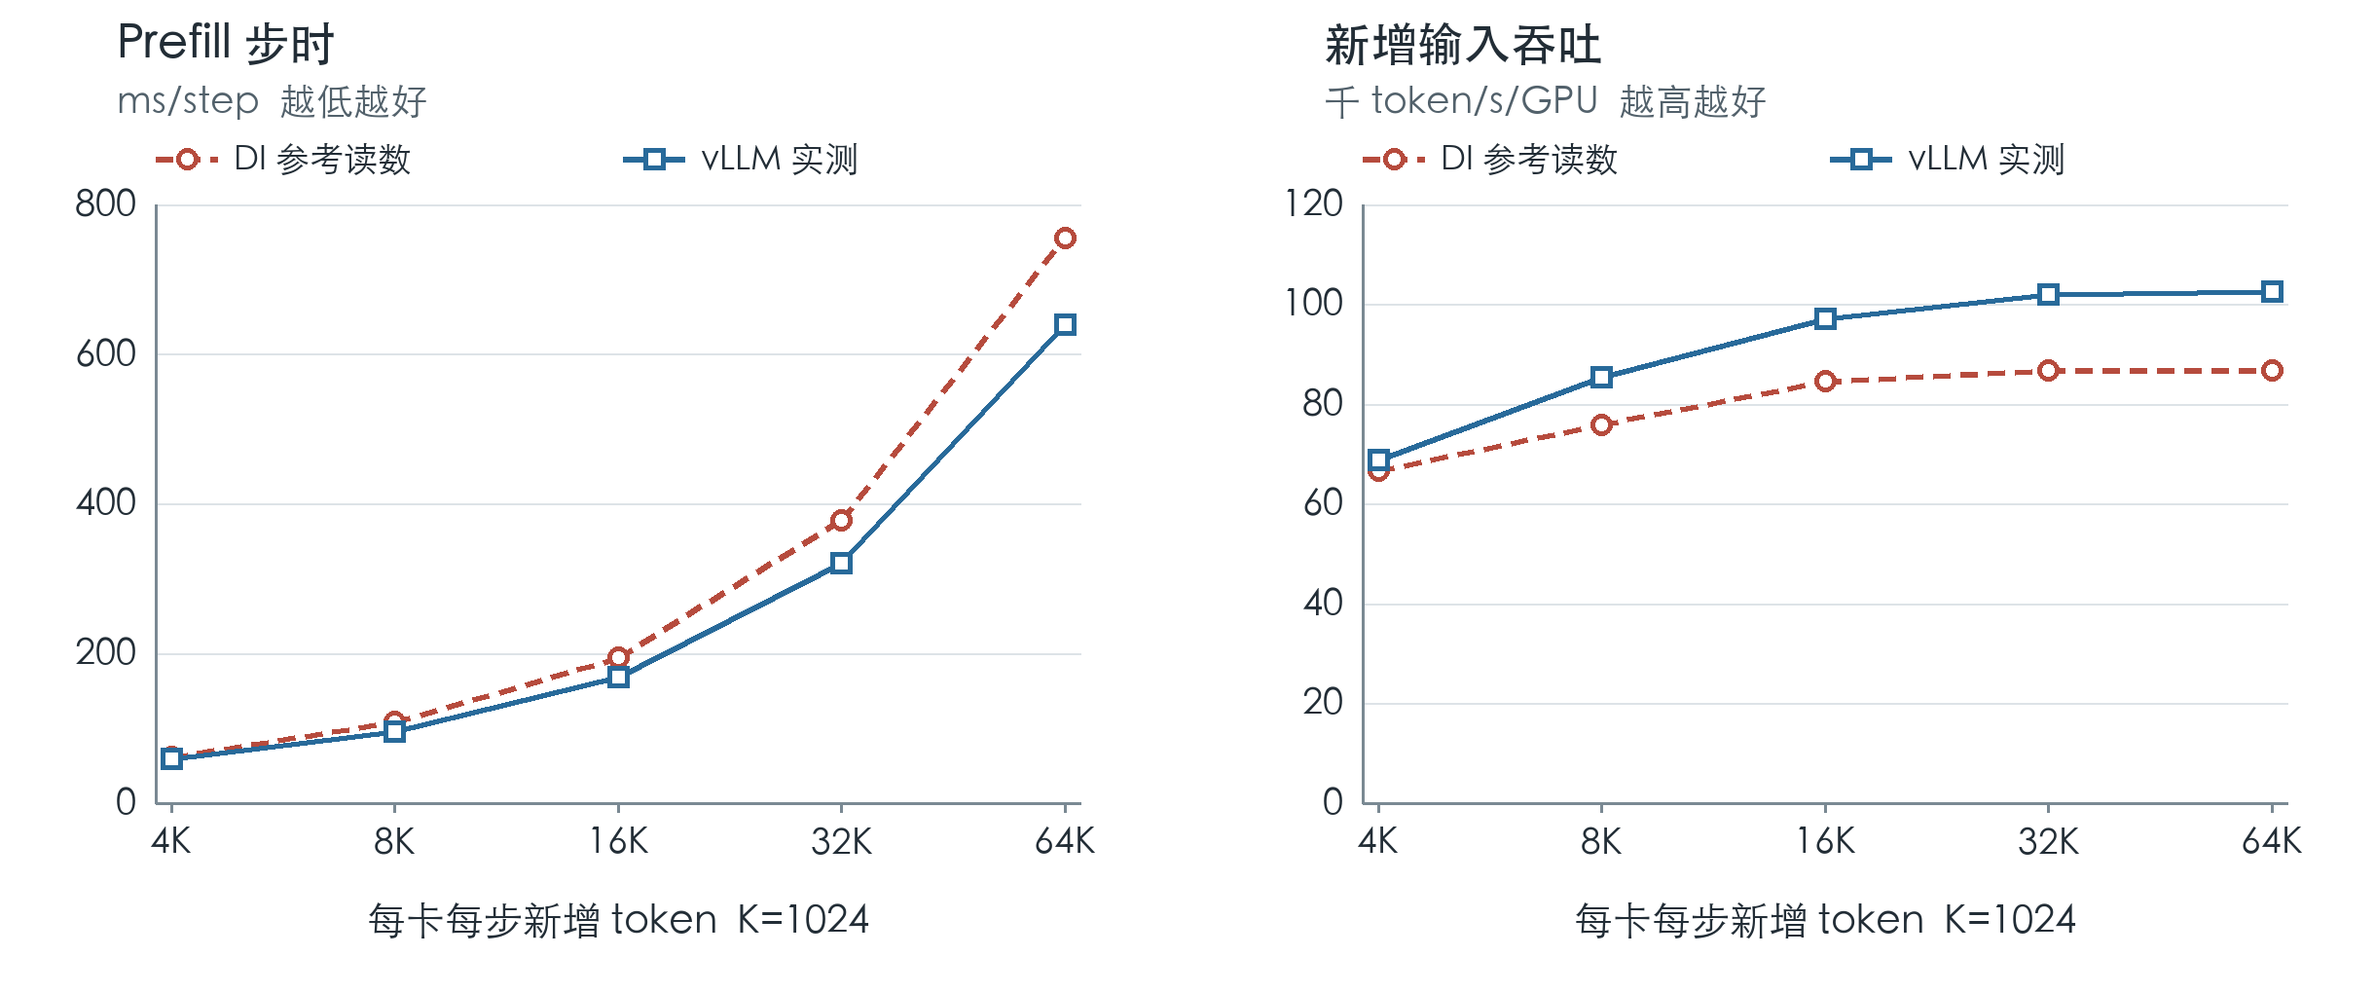
图 11 据 vLLM 官方图源数据重绘 DI 系列为 vLLM 作者采用的图读数 条件不一致 用作背景参照
新增 token  每 GPU 每步 | vLLM 步时  ms | DI 参考步时  ms | vLLM 新增吞吐  token/s/GPU | DI 参考新增吞吐  token/s/GPU
4K | 59.58 | 61.50 | 68,748 | 66,602
8K | 95.97 | 108.00 | 85,360 | 75,852
16K | 168.81 | 193.90 | 97,056 | 84,497
32K | 321.11 | 377.80 | 102,046 | 86,734
64K | 639.43 | 755.60 | 102,491 | 86,734

来源 S49。K=1024；吞吐由新增 token 数÷步时折算。vLLM 为 100 次 forward replay 的中位数、取最慢 rank，再对两次运行求均值。DI 数值取自 vLLM 图源中的参考数组，并非 DI 原始日志。
读图结论：vLLM 已达到相近量级；曲线间距不能作为纯框架加速比。硬件信息、并行、冗余专家、重放长度和输入结构均有差别，本表不据此计算引擎提升百分比。

6.3 SGLang Prefill 同硬件重跑结果
同一节点分别运行两套引擎，GB300 与 B300 各 4 卡、DP4/EP4；128K 上下文，每个请求含 4K 新 token。强制均衡、EPLB 关闭，32 个冗余专家；DI 每点取已测试配置中最快者。[S40–S41]
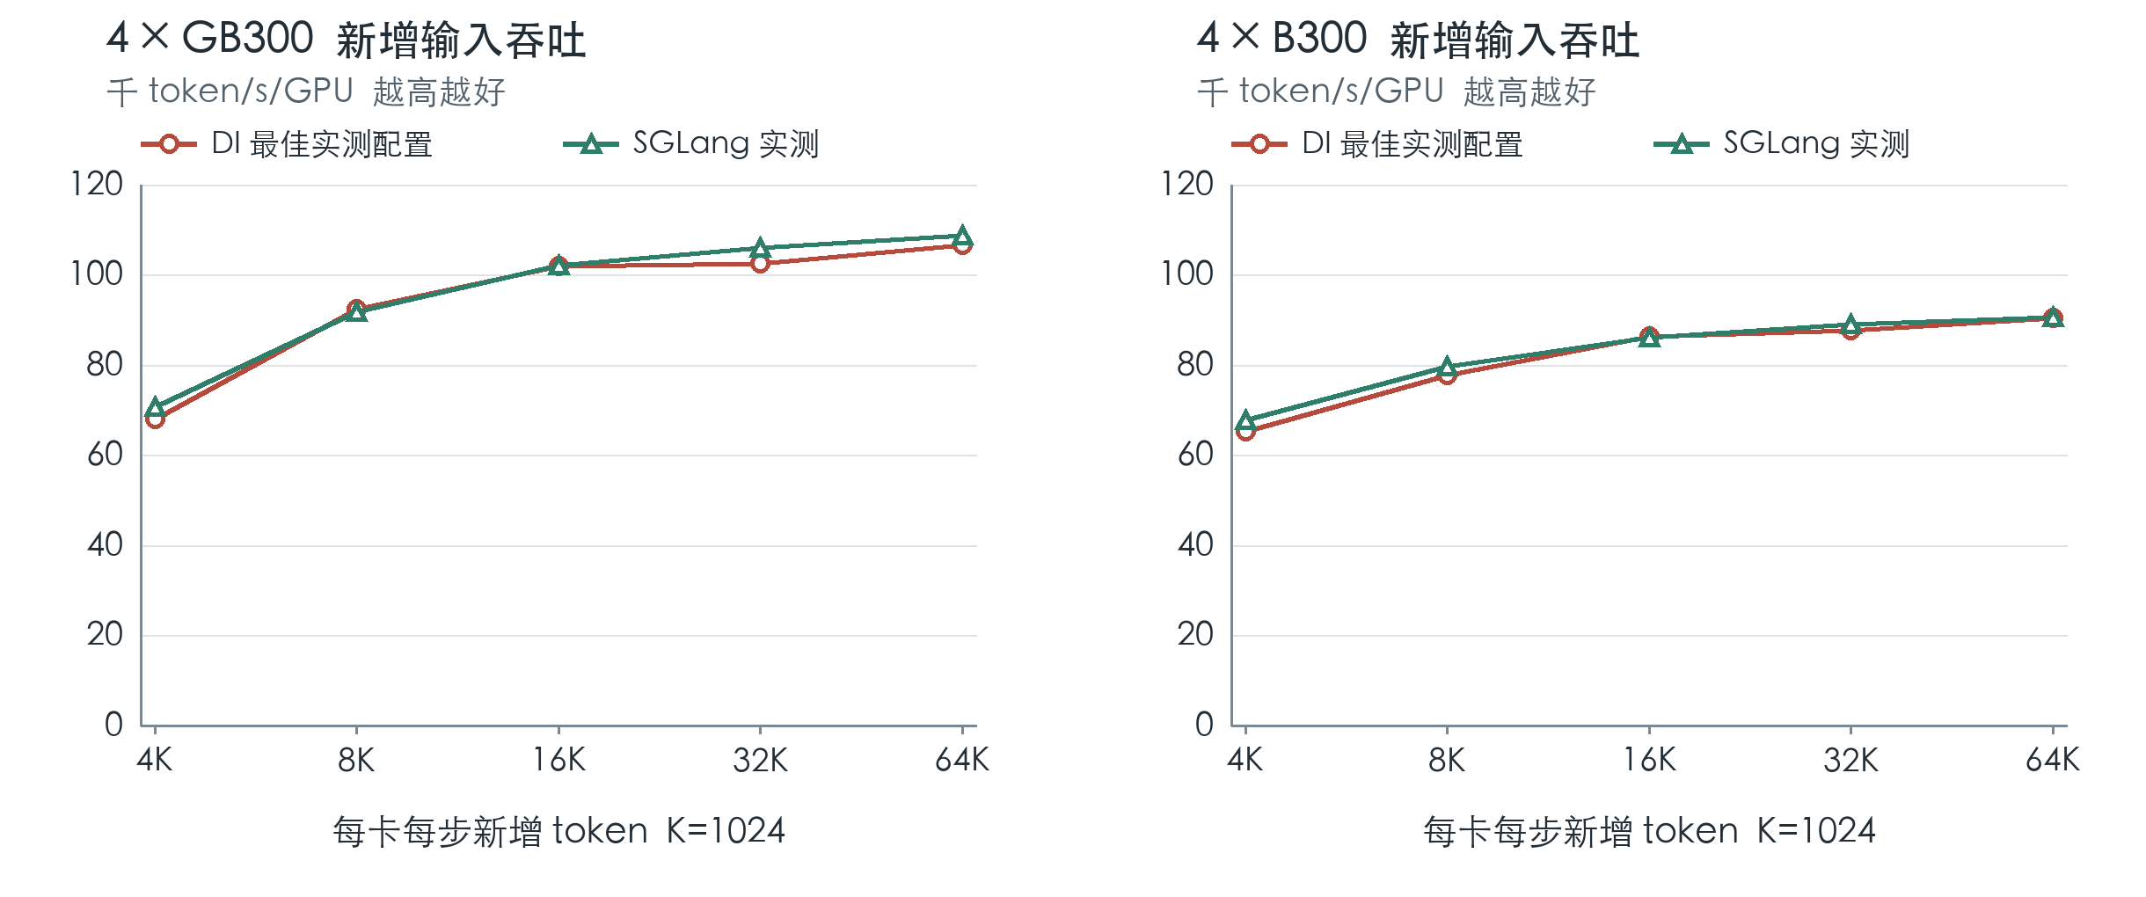
图 12 据 SGLang 官方实测表重绘 两个平台分别比较 吞吐由每步新增 token 数和原始步时折算
新增 token  每 GPU 每步 | GB300  SG 步时 ms | GB300  DI 步时 ms | GB300  SG 吞吐比 | B300  SG 步时 ms | B300  DI 步时 ms | B300  SG 吞吐比
4K | 57.93 | 60.18 | 1.039× | 60.34 | 62.69 | 1.039×
8K | 89.22 | 88.68 | 0.994× | 102.68 | 105.23 | 1.025×
16K | 160.55 | 160.79 | 1.001× | 190.17 | 189.62 | 0.997×
32K | 308.85 | 319.61 | 1.035× | 368.12 | 373.61 | 1.015×
64K | 602.33 | 614.74 | 1.021× | 723.70 | 724.51 | 1.001×

来源 S41 的 Measured 表。SG=SGLang；吞吐比=DI 步时÷SG 步时，>1 表示 SG 吞吐较高。DI 的 host/GPU Engram 与调优配置按每点择优；其约 9 批 GPU 0 计时与 SG 多 GPU 稳定窗口统计不同。
读图结论：两平台最大吞吐比均约 1.039×，其余点也接近。8K GB300 和 16K B300 点 SGLang 略慢，不能把“最高约快 4%”读成所有批量都快 4%。
版本：SG Prefill 7d996300b9，DI 774ce24。此处仅用双方重跑的实测表，不混入官方原图中来自旧曲线读数的 Published 虚线。

6.4 SGLang Decode 同硬件重跑结果
双方均在 64 张 GB300 上采用 DP64/EP64，128K 上下文与共享缓存前缀；固定并发、静态验证 3 个草稿 token、强制专家均衡。右图统一按 3.25 接受 token/步换算吞吐。[S40–S41]
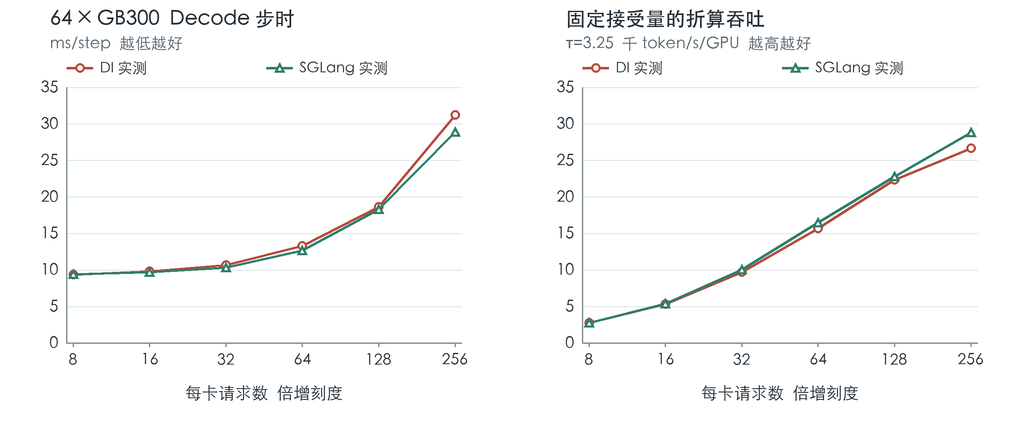
图 13 官方实测步时及折算吞吐 步时是原始表指标 右图不是自然接受率下另测的生产吞吐
请求  每 GPU | DI 步时  ms/step | SG 步时  ms/step | SG 步时变化  以 DI 为分母 | SG 折算吞吐比  SG ÷ DI
8 | 9.37 | 9.41 | +0.43% | 0.996×
16 | 9.82 | 9.71 | -1.12% | 1.011×
32 | 10.69 | 10.33 | -3.37% | 1.035×
64 | 13.27 | 12.64 | -4.75% | 1.050×
128 | 18.61 | 18.27 | -1.83% | 1.019×
256 | 31.19 | 28.88 | -7.41% | 1.080×

来源 S41。SG 步时变化=(SG÷DI−1)×100%，负值表示 SG 较短；同接受量下吞吐比=DI 步时÷SG 步时。SG Engram 在 GPU，DI 在主机；草稿冗余专家数也不同。
读图结论：每卡 8 请求时 SG 步时略长，16–256 请求时短 1.1%–7.4%；最后一点对应约 8.0% 的折算吞吐提升。固定批次对比不验证实际 EPLB、真实投机质量或完整在线服务。
版本：SG Decode 3b95120f00，DI 774ce24。双方由 SGLang 团队重跑；虽使用服务接口发请求，测量仍针对稳定批次的引擎步时。

6.5 内部 A5 端到端结果与完整数值
内部图表称为端到端对比，其实际边界为 D 节点满载：输入 128K、输出 1K、DP32/EP32；vLLM-Ascend 使用 P/D，DI 使用纯模型模式。双方强制均衡，投机步数 5，图中标注每步接受 5.1 token。[S03]
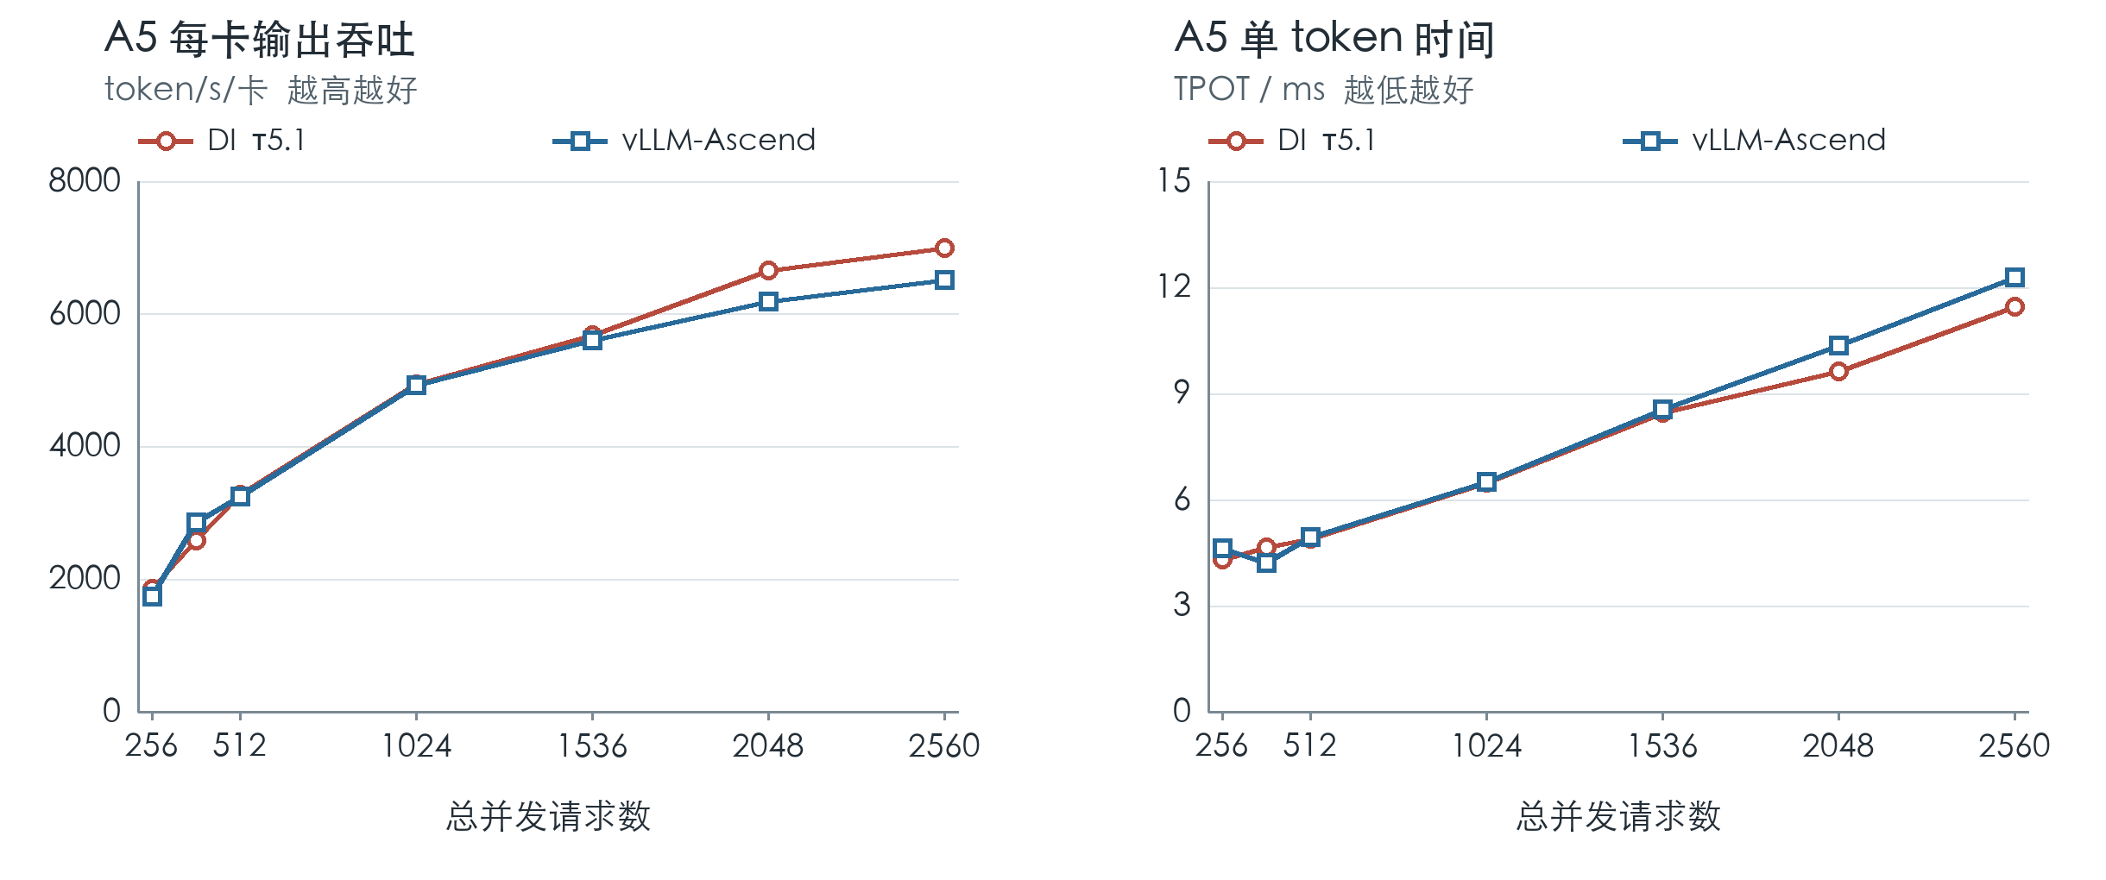
图 14 据内部 A5 截图逐点重绘 DI 保留原列名 τ5.1 vLLM-Ascend 保留原列名实测
总并发 | DI TPOT  ms | vLLM-A TPOT  ms | DI 吞吐  token/s/卡 | vLLM-A 吞吐  token/s/卡 | 原表吞吐比  vLLM-A ÷ DI
256 | 4.31 | 4.61 | 1858.1 | 1736.1 | 0.93×
384 | 4.65 | 4.20 | 2581.7 | 2856.5 | 1.11×
512 | 4.89 | 4.93 | 3270.4 | 3247.7 | 0.99×
1024 | 6.48 | 6.50 | 4938.9 | 4924.2 | 1.00×
1536 | 8.45 | 8.56 | 5682.1 | 5606.0 | 0.99×
2048 | 9.62 | 10.35 | 6650.3 | 6181.6 | 0.93×
2560 | 11.44 | 12.28 | 6993.1 | 6513.1 | 0.93×

来源 S03 图 1，原值转录；vLLM-A=vLLM-Ascend。TPOT 与吞吐近似满足同一 32 卡换算关系，不是两份独立证据。τ5.1 与“实测”的具体计量方式仍需结合原日志确认。
读图结论：以 vLLM-A 为分母，DI 吞吐差异为 −9.62% 至 +7.58%。反向计算，384 并发时 vLLM-A 高约 10.64%；因此“10%以内”必须说明分母。两者在本组工作点接近，优势随并发变化。

6.6 内部 A5 profiling 全部计算区间
下面保留内部表的全部 7 个区间及数值。原表两列 kernel 耗时没有标单位，故图中使用无量纲比值；末列 ms/step 及正负号按原表保留，不把推断单位写成实测单位。[S03]
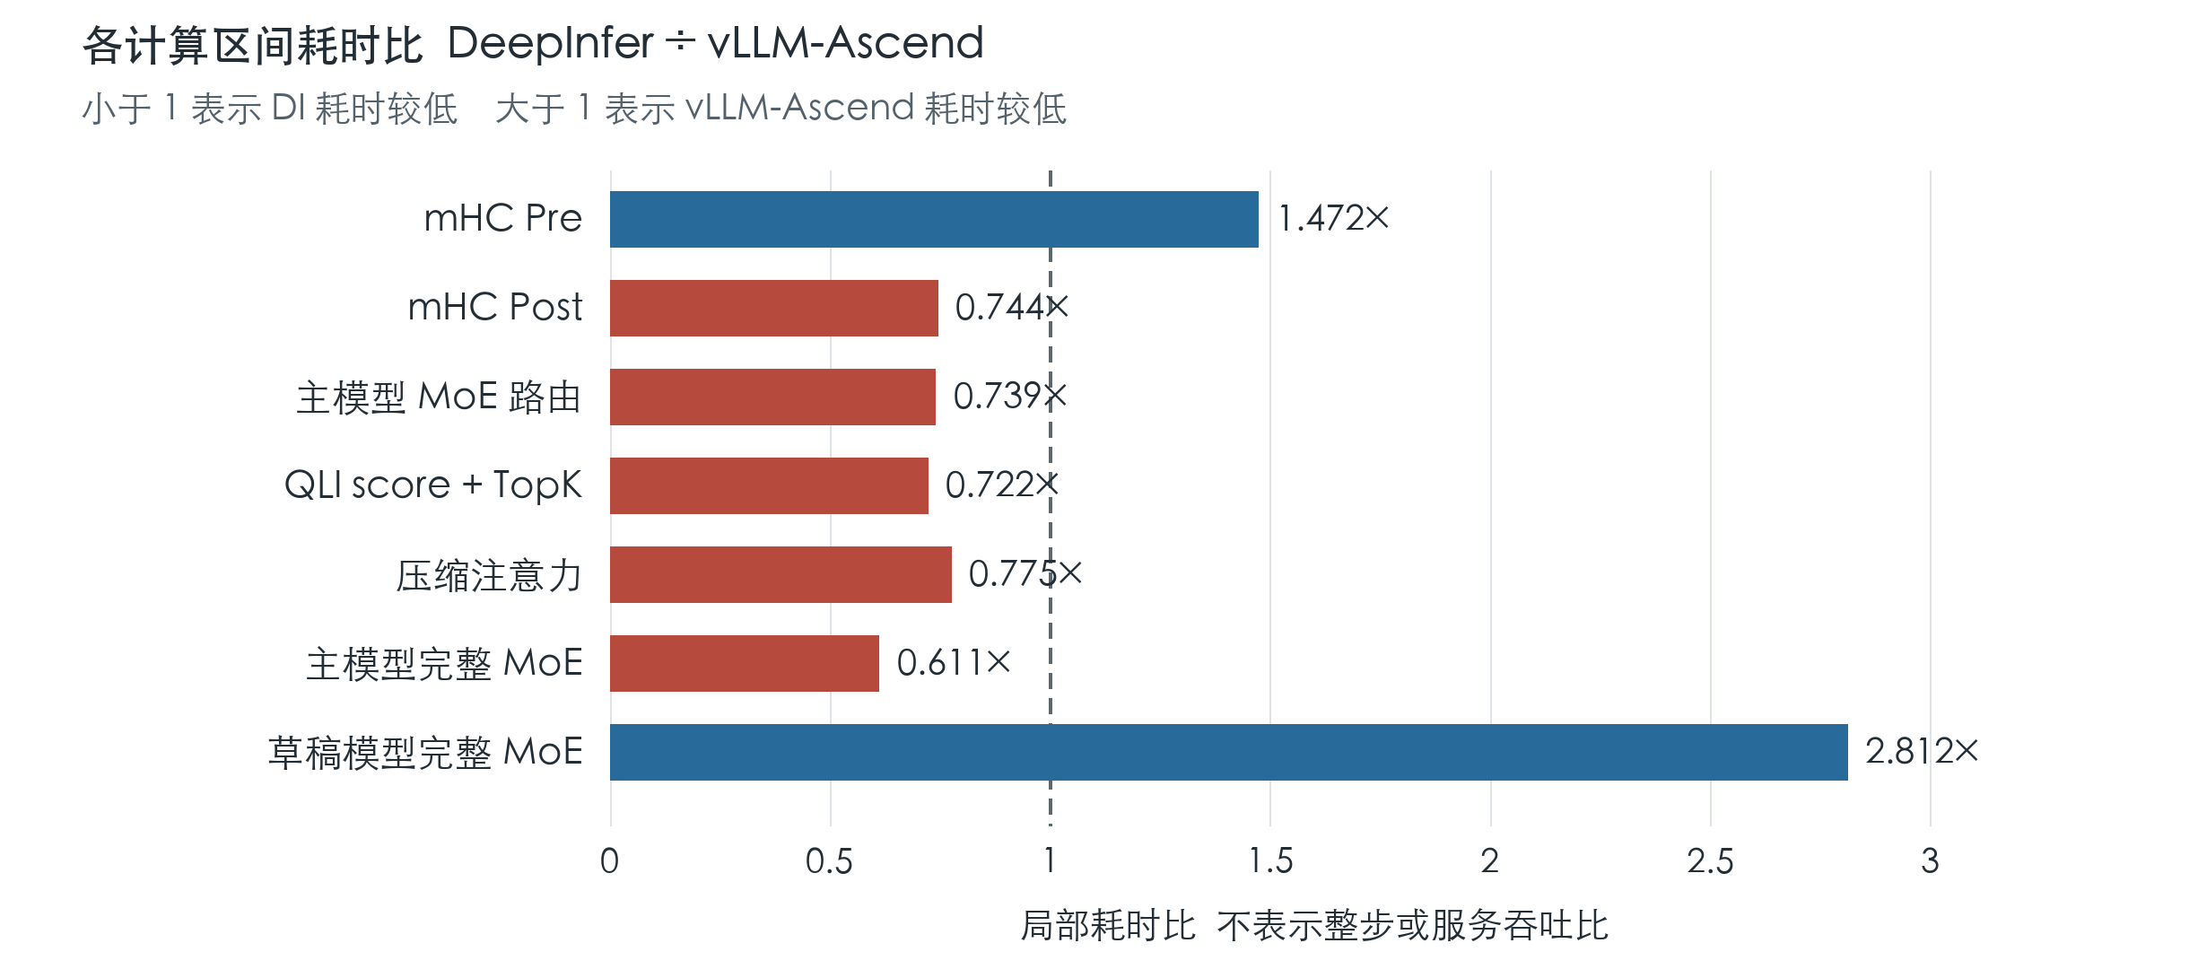
图 15 局部耗时比 虚线为两者相等 每行独立比较 不代表整步关键路径耗时
计算区间 | DI 原表  耗时数值 | vLLM-A 原表  耗时数值 | 耗时比  DI ÷ vLLM-A | 原表差值  ms/step  vLLM-A − DI
mHC Pre | 47.46 | 32.25 | 1.472× | -1.309
mHC Post | 16.23 | 21.81 | 0.744× | +0.480
MoE 路由  主模型 40 层 | 23.71 | 32.09 | 0.739× | +0.335
QLI score + TopK | 346.93 | 480.62 | 0.722× | +1.070
FlashMLA 压缩注意力 | 148.48 | 191.62 | 0.775× | +1.639
完整 MoE  主模型 40 层 | 490.82 | 802.72 | 0.611× | +12.476
完整 MoE  草稿模型 3 层 | 1250.75 | 444.86 | 2.812× | -2.418

来源 S03 图 2。两耗时列单位未注明；末列正值表示 DI 在该区间耗时较低。完整 MoE 已含 router，单列路由可能与之重叠；原图也未给 profiling 并发，不能将各行相加或映射到图 14 的某个点。
读图结论：主模型完整 MoE 的 DI 耗时低约 38.86%，草稿完整 MoE 却为 vLLM-A 的约 2.812 倍。12.476 是 ms/step，不是 12%。优化应分主模型和草稿路径验证。

6.7 三组实验的点评与证据边界
三组结果都具有参考价值，但回答的问题不同。比较框架自身效率，需要尽量固定硬件和执行条件；比较部署方案，可以让各自选择最优配置，但必须统一业务、质量、服务目标和成本核算。公开曲线对照主要用于判断技术是否可达，不能承担前两种实验的全部结论。

vLLM 展示了接近公开曲线的实现路径
作者以 DeepInfer 的公开曲线作为参照，并展示 vLLM 的在线扩展能力。Prefill 原文明确承认条件不同，不据此计算框架加速比。对硬件应表述为“未充分对齐”：vLLM 指明 GB200 或 GB300，DI 参考仅说明 SM100，无法确认具体型号相同。把这一结果称为严格同硬件胜负对比，证据不足。[S39、S48–S50]
Decode 的 32 卡与 64 卡即使都折算成每卡吞吐，专家驻留量、通信和总并发仍不同。相同每卡请求数下，64 卡的总请求数约为 32 卡的两倍，因此不能解读成“vLLM 用一半卡提供相同总容量”。其价值在于展示一条可实现的优化路线；是否具有相同成本，要另行测量。

SGLang 是同硬件执行性能接近的较强证据
同机器重跑、相同权重和并行规模，使其比公开曲线对照更接近直接实验。DI Prefill 每个点还取已测试配置中的最快者，避免仅选择较慢基线。不过双方计时窗口与输入内容仍有差别；Decode 的 Engram 位置和草稿冗余专家数量也不同。后者是物理副本配置差异，并非模型语义不同。[S40–S41]
固定批次与强制均衡适合比较执行步时，不能验证线上 EPLB 和缓存容量影响。Engram 放在设备会占用 HBM，放在主机有读取成本，最优选择可能随业务变化。SG 模拟每步接受 3.25 token，DI 使用实际接受结果，图轴统一按 3.25 折算；完整静态验证使步时可比，但未证明真实接受率相同。[S41]

内部 A5 结果最直接服务于本团队的决策
同 A5、同 DP32/EP32 下的 D 节点结果，比 GPU 数据更能回答当前是否存在悬殊差距。但 vLLM-Ascend 为 P/D，DI 为纯模型模式，且列名分别是“实测”和“τ5.1”；需要对齐计时边界和实际接受量，才能更准确归因。只统计 D 端也不能推断全部 P/D 服务成本相同。[S03]
主模型 MoE 与草稿路径各有优劣，支持按热点吸收优化。强制均衡减少了路由干扰，也排除了真实热点与 EPLB 的检验。优先复测低、中、高三个 A5 点，包含优势反转的 384 并发点，再恢复真实路由和投机接受。

6.8 性能接近是否意味着成本接近
当前证据支持性能接近和继续优化现有框架，尚不足以证明完整生产成本相同。成本判断必须区分设备执行时间、整套服务的资源费用，以及按 API 售价计算的产出价值。三者相关，但不能互相替代。
vLLM 文中的 38.96 美元/卡小时按 DeepSeek 非高峰 API 单价折算，可理解为假定按该单价计费时的产出价值，并非实测运行成本或利润。相同售价不意味着相同硬件费用和利用率，也没有构成与 DeepInfer 的完整成本对照。其 7.9 倍提升比较的是自身此前的单节点方案。[S39]
同文 AgentX 的吞吐包含缓存命中输入、未缓存输入和输出 token；它不能与第 6.1 节的 Decode 输出吞吐直接比较。缓存输入仍有计费价值，却不承担同等的模型计算量。只有固定业务中各类 token 的比例和服务目标，单位成本比较才有意义。[S39]
实验 | 目前能说明的成本含义 | 仍缺少的依据
vLLM 官方对照 | 证明已有可用的高效部署路线；每卡吞吐接近不能直接折算双方成本接近。 | DI 对应硬件与完整配置、双方资源价格、相同质量与服务目标下的全部资源用量。
SGLang 同硬件复测 | 在相同设备费用和有效输出假设下，步时缩短可转化为该阶段设备时间节省。 | 真实接受量、动态到达、HBM 与缓存容量约束、P/D 配比及全链路利用率。
内部 A5 对照 | 对齐实际接受量和计时后，可估计 D 阶段的计算资源效率；是本团队最直接的起点。 | P 端设备时间、KV 传输和存储、请求排队、质量与时延达标率，以及运行配置和重复性。

例如，SGLang 最后一个 Decode 点从 31.19 ms 缩至 28.88 ms：在每步有效输出相同的假设下，完成相同输出所用的设备时间约少 7.4%，对应吞吐约高 8.0%。这说明了该阶段的潜在节省；整套服务还包括 Prefill、缓存、传输和空闲资源，不能直接写成总成本下降 7.4%。[S41]
建议以任务为主要口径：单位达标请求成本 = 观察期内全部服务资源费用 ÷ 满足质量与时延目标的完成请求数。固定输入输出构成后，也可补充每百万有效输出 token 成本。资源费用应计入全部 P/D 设备、必要的主机、网络与存储，以及预留和空闲资源。
框架团队负责输出可复现的执行、传输和状态管理数据；业务与平台团队共同给出流量、服务目标和资源价格。完成这一步后，才适合比较总体成本或决定是否引入另一后端。

6.9 性能接近为什么仍然值得重视 DeepInfer
一个主要原因是可复用技术进入了通用框架。两篇文章都说明其实现接入了 DeepSeek 的核心算子或 Mega 系列。比较已经包含“同一模型加部分共同底层能力”，并不是三个完全独立技术体系的竞赛。模型和算子的贡献可以保留在 vLLM 或 SGLang 中；DeepInfer 的技术影响可以大于其引擎替换范围。[S39–S40]
接入库仍需要解决前后数据格式、缓冲区所有权、图执行、缓存状态和并行组合。SGLang 的固定版本改动展示了这一点：压缩器融合需要与 Prefill 图和静态缓冲区配合；MegaGate 也会按执行阶段和形状选择启用。因而不能说“共用算子后剩下的差距全是调度开销”，也不能把“库已接入”当成所有路径已最优。[S46–S47]
由此判断，短期领先更可能表现为特定模型、硬件和形状的实现优势，通用框架可以逐项吸收。后续差异还会来自真实流量的专家分布、投机接受长度、并行规模、缓存命中与服务稳定性。几个百分点在大规模部署中仍可能有价值，但需要可重复的结果和完整成本测算，不能仅凭一张曲线推动迁移。

6.10 从 GPU 案例到 A5 应迁移哪些思路
方向 | A5 上的具体工作 | 不能直接照搬
兑现模型机制 | 核对物理 KV 共享、CED 边界层裁剪、SWA 恢复与草稿验证。已实现的先验收，不重复开发。 | GPU 的百分比收益；不得将模型固有节省记成某引擎独占优势。
融合与图执行 | 减少 mHC、Attention、MoE 之间的格式转换和复制；检查尾部裁剪与图执行是否兼容。 | CUDA kernel 或 Mega 系列在 A5 的可用性、融合范围和最优形状。
真实 EPLB | 分别统计主模型和草稿的专家热度、最忙卡与整步时间，计入迁移成本。 | NVLink 或 symm_mem 的搬运性能；强制均衡基准不等于算法实效。
减少主机等待 | 检查 DP 元数据同步、长输入准备、KV 异步搬运和新请求集中接入。瓶颈确认后可提前到近期。 | NIXL/UCX 的具体实现；优化语言不能替代依赖与同步优化。
选择并行规模 | 按真实到达分布和服务目标分别扫描 P、D 规模，并观察草稿通信与长尾。 | 把 GPU 最优 DEP 或 NVL72 吞吐直接作为 A5 配置与指标。

版本成熟度必须单列。至本版核查时，CED 边界裁剪和 CPU 同步优化已有合入记录；MegaMoE 的部分 EPLB 优化、主草稿异构 EPLB 等相关 PR 仍在进行中。实验构建验证了技术方向，不等于标准版本或 Ascend 后端已完整交付。团队应记录实际 commit、补丁、后端和开关，逐项确认可用性。[S42–S45]

6.11 用最少的实验决定下一步投入
建议把验证拆为三层。第一层固定模型、硬件和批次，测设备执行与主机等待；第二层使用真实路由和真实投机接受，测引擎整步与 P/D 行为；第三层与业务和存储团队回放多轮流量，测缓存及服务成本。第一层继续保留均衡测试作为较理想的执行参考，第二层恢复真实专家选择，不能混用结论。
优先实验 | 要回答的问题 | 输出证据
A5 同条件复测 | 原有接近结论是否稳定，差异发生在哪一段。 | 固定版本和配置，多次重复；完整 MoE、Attention、主机、通信与整步时间。
真实路由与投机 | 强制均衡是否掩盖热点，主草稿是否互相抵消。 | 主草稿分别的热度、负载均衡度、迁移耗时、实际接受长度和输出吞吐。
Wide EP 关键路径 | 增加卡数为何未带来预期收益。 | 逐 rank 同步尾部、准入与 KV 搬运阻塞，整步时间及尾延迟。
业务联合回放 | 缓存和 P/D 是否真正降低达标服务成本。 | 满足质量与时延目标的完成请求量，全部 P/D 资源、存储与传输成本。

归因采样与最终性能测试分开，避免 Profiler 改变结论。只关闭一个开关也可能连带改变图执行或推测路径，应记录实际执行状态。关闭 DeepInfer 异步调度后底层仍是 C++，因此不能把这种消融当成 C++ 与 Python 的语言对比。

7 DeepInfer 对通用框架的影响与团队路线
DeepInfer 本次开源提供模型专用推理引擎，公开支持 V4.1-Flash、SM100 和 Ascend 950；模型执行、融合算子接入、EPLB、推测解码与异步调度均有实际代码。DeepSeek 生产系统还依赖完整 KV 服务、跨实例路由和在线编排，这些配套服务不在本次引擎交付范围。[S01–S02]
SGLang 已提供 API、缓存、P/D 和跨实例路由，vLLM 与 vLLM-Ascend 也有相应服务及接入基础。这些组件并非只能从 DeepSeek 获得；但组件存在，不等于已经复现其长期命中率和单位成本。框架选择需同时考虑执行性能、服务集成和维护投入。[S14、S33–S34、S40]
本轮证据更支持吸收优化，而非近期整体换栈。通用框架已实现部分共同模型机制，并在 NVIDIA 路径接入 DeepSeek 算子库。对 A5，模型规则、调度方法和融合思路可参考，CUDA 内核与通信实现须有对应后端。我们的交付重点是把这些方法变成经验证的昇腾执行收益。
我们直接负责 | 需要协作的事项 | 交付证据
Ascend 模型与执行适配 | 上游模型接口或调度接口变更。 | 模型正确性、物理 KV 共享、裁剪生效、A5 并行组合与回退路径。
Ascend 算子和运行时优化 | CANN、通信库及上游公共代码。 | 热点完整区间、整步净收益、质量和尾延迟；保留已有优势路径。
缓存接入与通用状态能力 | 业务、存储和服务调度团队制定策略。 | KV Pool 读写与恢复、模型状态兼容、异常回退、分层计量及接入开销。
版本集成与技术建议 | vLLM 上游决定公共架构与合入节奏。 | 可复现问题、最小改动建议、兼容性结果与补丁维护成本。

建议将 A5 作为新增资源的优化验证重点，按业务维护 A2/A3，A6 到位后重新核对精度、算子与通信。通用框架在 GPU 上的成功降低了架构替代担忧，却不能替代 A5 适配，也不构成另起 SGLang 全栈迁移的理由。

8 汇报结论与自问自答
建议维持 vLLM-Ascend 主线，把 DeepInfer 作为实现参照与特定业务的后端候选。“整体替代冲击有限”有当前证据支持；“技术影响很小”则不准确。共同模型机制、部分已接入的开源库和已有运行时机制，使通用框架能够接近专用引擎，但仍需要持续适配和组合验证。

8.1 按可控范围与触发条件安排工作
优先级由缺口和瓶颈决定，不按模型、算子、框架机械排期。若 A5 已出现主机同步、KV 搬运或请求准入导致的等待，相关框架改动应提前；若设备热点仍占主导，则先做完整执行区间优化。公共代码优先跟进与反馈，Ascend 可控部分直接推进。
类别 | 工作内容 | 本团队交付与决策条件
近期能力核对 | 检查团队版本的 KV 共享、CED、SWA、DSpark、量化和 KV Pool 组合；区分已合入与实验补丁。 | 差异清单和组合验收。共同模型收益作为适配基线，不计作 DeepInfer 独占收益。
短期瓶颈优化 | 优先主模型 MoE、索引、Attention 和数据搬运；若主机已阻塞，则同步推进输入准备与等待优化。 | 同条件、可重复的整步净收益和尾延迟；保留现有较优的草稿等路径。
中期组合增强 | 真实负载下的主草稿 EPLB、图执行、异步 KV Pool 与状态恢复、P/D 组合。 | 用真实路由和业务回放验证；沉淀通用接口、配置与观测，避免按业务复制实现。
长期协同演进 | A6 精度与互联、DSL 工具链、模型状态接口和训练设计反馈；跟进上游架构。 | 提供瓶颈证据与适配需求。上游调度器或 Rust 重写不作为本团队独立承诺。
业务联合设计 | 缓存保留、容量、淘汰、租户配额、缓存感知路由和资源池配比。 | 业务与存储团队主导策略，我们保证接入与恢复。按真实服务成本验收，不照搬 96% 或保留天数。

近期形成三项交付：团队版本与已公开能力的差异清单；含真实路由和主机时间线的 A5 对比结果；目标模型加 KV Pool 的组合与职责清单。只有这些结果显示持续、难以局部弥补的差距时，再评估专用后端迁移。

8.2 汇报中需要回答的关键问题

如何评价整体冲击有限且优化可以吸收的判断
这一判断适用于当前是否整体替换 vLLM-Ascend 的决策。主要优化方向已有同类机制，部分 V4.1 专项实现和底层库也已进入通用框架。但不能据功能名称认定团队 A5 已同等优化，也不能保证全部剩余代码都可直接迁移。应分别核对已有能力、同平台库复用、A5 适配和业务系统建设。
“DeepInfer 做得更极致”应落到具体路径：内部 A5 主模型 MoE 更快，mHC Pre 与草稿 MoE 却由 vLLM-Ascend 占优。更稳妥的表述是双方各有实现优势，DeepInfer 提供了值得吸收的参考；迁移与否由正确性、整步收益、服务目标和维护成本决定。[S03]

两份官方对比是否说明 DeepInfer 没有优势
在已测配置下，DeepInfer 开源引擎没有显示通用框架无法接近的执行优势。它仍可能在其他形状、版本或部署中领先；对比方也使用了 DeepSeek 的部分模型实现和算子。性能接近是技术能够传播的证据，不能据此否定其价值，也不能推及完整生产系统。

vLLM 条件不同是否就没有参考价值
仍有工程参考价值。它说明通用框架存在接近 DeepInfer 公开性能水平的实现路径，但硬件与并行条件未充分对齐，不能据此排名纯框架效率。若要比较各自最优部署方案，可允许配置不同，前提是统一质量、业务负载、服务目标和成本边界。

能否向领导汇报三套框架成本相似
目前宜表述为“已测场景性能接近，完整成本仍需验证”。vLLM 的按 API 单价折算产出价值不等于运行成本；SGLang 可支持特定批次的设备时间估算；内部 A5 只覆盖 D 端。最终应比较满足相同质量和时延目标时的单位请求成本。

现在是否应该替换 vLLM Ascend
现阶段不建议整体替换。新增 GPU 证据与团队 A5 数据支持继续优化现有路线，多模型、存量硬件与服务集成也有实际价值。若未来特定 DeepSeek 业务出现持续优势，再比较接入、运维和维护成本后选择后端。

性能差几个百分点是否可以忽略
不能一概忽略。大规模部署中的小差异也可能影响成本；但先确认重复实验稳定、质量与时延目标一致，并把 P/D、存储、利用率和迁移维护成本计入。固定批量的峰值差异不足以决定生产架构。

模型带来的收益和框架带来的收益如何分开
先让两边共享相同的模型语义与有效配置，再比较剩余执行。跨层 KV 和 CED 首先是模型收益；是否真实共享、裁剪到正确边界以及高效恢复，则是框架兑现程度。相同模型不等于实现已自动最优。

应移植技术还是直接使用 DeepInfer
本轮证据支持先吸收已识别的热点优化。能复用的同平台库优先接入，算法和融合思路按 A5 重新适配；涉及调度状态机与数据布局时需评估改造成本。只有持续优势难以局部弥补，且专用后端接入比长期维护移植更划算时，才扩大后端评估。

通用框架接近后团队的价值在哪里
在于缩短新模型和新优化从可运行到可靠高效交付的距离：验证 A5 算子与互联，处理图执行、草稿、缓存和 P/D 的组合，并把收益落实到真实工作负载。考核应看交付速度、正确性、稳定性和成本，不能只看补丁数量。

Python 是不是瓶颈 是否应该重写调度器
Python 热点可能限制执行，但大规模并行中的慢进程、同步协议和 KV 读取也会造成等待。先测关键路径，优先改我们能控制的 Ascend 输入准备、搬运和图执行；公共问题向上游提交证据。语言重写是手段，不是当前已经得到证明的必要结论。

EPLB 是否需要按每个业务重新设计算法
通常先用通用机制根据实际热度调整统计窗口、迁移频率与副本布局。主模型和草稿分别测量；必要时再改算法。强制均衡结果只能说明较理想的执行效率，不能回答线上算法是否有效。

长期缓存是否仍是重要方向
是。DeepSeek 生产系统披露的 96% 命中率体现了复用价值，与开源引擎单步性能接近并不冲突。vLLM-Ascend 已有 KV Pool，应先补目标模型组合，再由业务与存储团队设计策略。它是可借鉴的系统经验，不能写成 DeepInfer 已交付的独占能力。[S32–S34]

GPU 的成功能否直接作为 A5 的交付结论
不能。可参考的是减少工作量、复制和等待的方法；精度格式、内存、通信域、图执行和工具链仍需 A5 实现与验证。上游 GPU 优化应形成 Ascend 差异清单，而不是直接把文章数字写进我们的承诺。

对模型厂商和芯片厂商有什么启示
模型厂商应把 KV 规模、输入计算量和草稿接受率纳入设计，让各推理框架都能获得结构性收益。芯片厂商应围绕这些算子流提供精度、互联和工具链支持。对框架团队，则要高效兑现共同能力并把执行成本反馈给两侧。

附录 主要证据
本版于 2026 年 10 月 26 日修订。新增 vLLM 10 月 23 日与 SGLang 10 月 24 日官方对比，并核查配套脚本和关键 PR。原有 DeepInfer 源码基线为 9bd9cf2；SGLang 对比采用 DeepInfer 774ce24，SGLang Prefill 7d996300b9 与 Decode 3b95120f00。原有 Ascend 模型核查基线为 5685a13e，KV Pool 与指南为 4e6eac4e，Rust 范围为此前固定的 f4edf9f0。实验构建、已合入代码与团队生产版本分别对待；PR 状态以本版核查时为准。 图 10–15 均据官方数据或内部截图重绘；折算公式、图读数和单位限制在图旁注明。vLLM 图源固定于 215c5038，该版本属于博客仓库，并非引擎实验构建。 第七版增加实验可比性、产出价值与运行成本的区分，以及分阶段成本推断的条件。 第八版明确模型语义、DeepInfer 仓内代码、外部算子库和生产系统的归属，并补充各技术与通用框架的吸收关系。新增 S51 为固定源码；S52–S54 为本次读取的官方指南，具体组合仍以团队版本验收。
S01 DeepInfer README 支持范围与特性 查看来源
S02 DeepInfer 官方部署问答 开源边界 缓存与异步执行 查看来源
S04 DeepSeek V4.1 技术报告 模型依赖与缓存设计 查看来源
S05 vLLM Ascend V4.1 专项实现与部署约束 查看来源
S06 DeepSeek V2 论文 MLA 的模型机制 查看来源
S07 FlashMLA 官方算子库 查看来源
S08 DeepInfer MoE 实现与融合调用 查看来源
S09 DeepInfer EPLB 策略与执行 查看来源
S10 DeepInfer 平台配置 Engram 设备存储 查看来源
S11 vLLM V1 官方架构说明 2025 年 查看来源
S12 DeepInfer C++ 引擎目录 查看来源
S13 vLLM 2024 年 CPU 开销优化案例 查看来源
S14 vLLM 前缀缓存设计 查看来源
S15 Ascend CPU 与文件系统分层缓存指南 查看来源
S16 vLLM Rust 前端范围与 Python 引擎连接 查看来源
S17 vLLM 默认核心调度器选择 查看来源
S18 vLLM Rust 前端默认开关 查看来源
S19 Ascend A5 镜像版本与 Rust 构建入口 查看来源
S20 vLLM Rust 前端提案及特定 CPU 压力测试 查看来源
S21 跨层 KV 与索引共享拓扑 查看来源
S22 CED 保留完整历史 KV 同时裁剪主计算 查看来源
S23 YoCo 尾部裁剪与配置约束 查看来源
S24 固定 1017 模型配置及层号 查看来源
S25 单层主干执行与 Engram 插入位置 查看来源
S26 mHC 延迟执行和 NVIDIA 融合条件 查看来源
S27 稀疏索引打分与 Top-K 分开执行 查看来源
S28 逐行变换融合及可选参数 查看来源
S29 A5 RMSNorm 与量化设备实现 查看来源
S30 各平台外部库选择与构建入口 查看来源
S31 异步执行与结果处理时序 查看来源
S32 DeepSeek 官方文章 V4.1 Flash 大规模推理部署实践 查看来源
S33 Ascend KV Pool 后端 硬件与布局限制 查看来源
S34 AscendStoreConnector 共享缓存接入 查看来源
S35 Ascend V4.1 source 与 consumer 共享缓存 查看来源
S36 Ascend V4.1 decoder 裁剪与执行限制 查看来源
S37 Ascend V4.1 KV Pool 示例和 SWA replay 组合边界 查看来源
S38 Ascend 原生 CPU 与文件系统分层缓存 查看来源
S39 vLLM 官方对比 Decode 接近与 Prefill 口径边界 查看来源
S40 SGLang 官方对比 同硬件重跑与服务能力范围 查看来源
S41 SGLang 配套 benchmark 脚本 配置与固定版本 查看来源
S42 vLLM PR 59894 保留 KV 支路并裁剪 CED 边界层 查看来源
S43 vLLM PR 61767 CPU 元数据同步算法与微基准 查看来源
S44 vLLM PR 61395 主模型与草稿异构专家 EPLB 查看来源
S45 vLLM PR 62009 MegaMoE EPLB 与实验构建说明 查看来源
S46 SGLang PR 46230 Prefill 压缩器融合与图执行衔接 查看来源
S47 SGLang PR 46242 按执行阶段限制 MegaGate 路径 查看来源
S48 vLLM Decode 官方交互图源及逐点数组 查看来源
S49 vLLM Prefill 官方图源 数组与换算方法 查看来源
S50 DeepInfer 官方基准脚本 输入与强制负载均衡 查看来源
S51 DeepInfer 主模型 graph 选择与非 Prefill 条件 查看来源
S52 vLLM Ascend EPLB 机制及 runner 量化硬件限制 查看来源
S53 vLLM Ascend 投机解码与 DSpark 适配指南 查看来源
S54 vLLM Ascend 融合 MoE 等附加配置 查看来源
S03 团队提供的两张 A5 测试图。吞吐、局部耗时和比率为转录及计算，未独立复测；图中未提供被测框架 commit、profiling 并发及部分单位。官方缓存命中率另引 S32，不属于本组测试。

